Приложение 1

Информация о состоянии коррупции и реализации антикоррупционной политики в 2023 году в Новошешминском муниципальном районе

1) Состояние коррупции в муниципальном районе (городском округе)
А) Указывается количество, перечень и категория выявленных преступлений и правонарушений коррупционной направленности, за год в муниципальном районе (городском округе);
Б) Число, перечень и категории должностных лиц, привлеченных к ответственности;
В отчетном периоде правоохранительными органами Новошешминского района зарегистрировано 2 преступления анализируемой категории:
1 – по ч. 3 ст. 30 ч. 1 ст. 291.2 УК РФ. Прокуратурой района после изучения уголовного дела №12301920088000016 от 07.03.2023 и материалов предварительной проверки отменено постановление о возбуждении уголовного дела. 09.03.2023 НД ОМВД России по Новошешминскому району вынесено постановление об отказе в возбуждении уголовного дела в отношении Беляева В.В. по основаниям п. 2 ч. 1 ст. 24 УПК РФ, за отсутствием состава преступления, предусмотренного ч. 3 ст. 30, ч. 1 ст. 291.2 УК РФ.

2 – по ч. 3 ст. 30 ч. 1 ст. 291.2 УК РФ после изучения уголовного дела №12301920088000084 от 03.11.2023 прокуратурой принято решение о законности уголовного дела.

В 2023 году судом рассмотрено 2 уголовных дела коррупционной направленности.
27.12.2023 приговором мирового судьи судебного участка №1 по Новошешминскому судебному району Республики Татарстан Гильмутдинова Р.М. (УД №12301920088000084) признан виновным в совершении преступления, предусмотренного ч. 3 ст. 30, ч. 1 ст. 1 ст. 291.2 УК РФ и ему назначено наказание в виде штрафа в размере 10000 рублей.

28.12.2023 приговором Новошешминского районного суда Республики Татарстан Ахметшин Д.Ф. (УД №12302920031000056) признан виновным в совершении преступления, предусмотренного ч. 2 ст. 291.1 УК РФ и ему назначено наказание в виде штрафа в размере 300000 рублей.
В) Перечень и число должностных лиц, привлеченных к дисциплинарной ответственности за нарушение антикоррупционного законодательства, а также законодательства о муниципальной службе (нарушения требований к служебному поведению, предоставление недостоверных или неполных сведений о доходах, расходах и имуществе, участие в коммерческой деятельности и т. д.).
По состоянию на 01 января 2024 года общее количество муниципальных служащих Новошешминского муниципального района Республики Татарстан составило 82. В органах местного самоуправления Новошешминского муниципального района принято постановление Главы Новошешминского муниципального района от 12 августа 2014 года № 27 «Об утверждении перечня должностей муниципальной службы Новошешминского муниципального района Республики Татарстан, замещение которых связано с коррупционными рисками», в котором включено 90 должностей муниципальной службы Новошешминского муниципального района Республики Татарстан.
В 2023 году прокуратурой района выявлено 34 нарушения коррупционной направленности (АППГ – 39). В целях устранения и недопущения в дальнейшем выявленных нарушений прокуратурой района внесено 4 представления (АППГ-8), по которым привлечено к дисциплинарной ответственности 32 должностных лица. Дела об административных правонарушениях не возбуждались (АППГ – 0).
В суды исковые заявления не направлялись (АППГ-0). В органы предварительного расследования в порядке п. 2 ч. 2 ст. 37 УПК РФ прокуратурой района материалы не направлялись.
Предостережения в отчетном периоде не объявлялись. Осуществленными прокуратурой района проверочными мероприятиями установлено наличие объективных данных о нарушении государственными служащими, лицами, замещающими должности руководителей муниципальных учреждений, установленных антикоррупционным законодательством обязанностей.
Так, в ходе изучения справок о доходах, расходах, об имуществе и обязательствах имущественного характера за 2021 год (далее по тексту - справка), представленных руководителем МКУ «Управление гражданской защиты Новошешминского муниципального района» Салахутдиновой С.Х. на себя выявлена неполнота и недостоверность содержащихся в них сведений. Так, Салахутдинова С.Х. в разделе 1 Справки за 2021 год, подаваемого на себя, не указала доход, полученный от работы по совместительству в ОАО «Черемшанское АТП» в размере 22988,00 рублей. В разделе 3.1 Справки земельный участок сельскохозяйственного назначения указала в гектарах и неверно указала долю (вместо 1/9 указала 1/10), а также основанием приобретения жилого дома ошибочно указала технический паспорт вместо договора передачи жилого помещения в собственность гражданину №51 от 27.12.1993.

Также Салахутдиновой С.Х. в разделе 4 Справки скрыла наличие 2-х
счетов, открытых в АО «Банк Русский Стандарт» (08.01.2020 и 09.01.2020), 1-
го счета, открытого 15.11.2019 в Банке «Зенинт» (ПАО), и 6 счетов, открытых
в ПАО «Ак Барс Банк» (09.01.2017, 24.10.2012, 09.07.2007, 09.07.2007,
07.05.2014, 21.04.2017).
Аналогичные нарушения Салахутдинова Р.Х. допустила при составлении Справки на супруга. Так, в разделе 1 Справки, составляемого на супруга заработную плату вместо 279516,38 рублей, указала 210215,89 рублей (погрешность 32%), в разделе 4 скрыла счета, открытые в Промсвязбанке от 30.07.2020, ВТБ от 17.08.2021, Ак барс Банке от 03.02.2020 и Сбербанке от 16.06.2017.
По результатам проверки в адрес руководителя Исполнительного комитета Новошешминского муниципального района Республики Татарстан внесено представление, которое рассмотрено и к дисциплинарной ответственности привлечено 1 должностное лицо.
Кроме того, прокуратурой района выявлены аналогичные нарушения в справках, предоставленных заведующими детских садов и директоров школ Новошешминского муниципального района (всего выявлено 30 нарушений).

Прокуратурой района установлены факты неисполнения требований Федерального закона N 273-ФЗ о предотвращении и урегулировании конфликта интересов.
В ходе прокурорской проверки установлено, что депутатами Азеевского, Ленинского и Черемуховского сельских поселений Новошешминского муниципального района при заключении договоров с родственниками, меры по урегулированию конфликта интересов не приняли.

Так, 24.04.2023 глава Азеевского сельского поселения Новошешминского муниципального района Гайнуллин Д.С. и Галимова Г.Д. (является племянницей Гайнуллина Д.С.) заключили договор по благоустройству территории с. Азеево на сумму 30000 рублей. По результатам исполнения договора сторонами подписан акт выполненных работ.

01.06.2023 глава Ленинского сельского поселения Новошешминского муниципального района Питеркина С.Ю. и Лавров Ю.А. (является племянником Питеркиной С.Ю.) заключили срочный трудовой договор,
согласно которому последний принят на работу в качестве подсобного рабочего со сроком на 1 месяц.
01.10.2023 глава Черемуховского сельского поселения Новошешминского муниципального района Сальцина Е.А. и Сальцин П.П. (является мужем Сальциной Е.А.) заключили срочный трудовой договор, согласно которому последний принят на работу в качестве водителя.
По результатам рассмотрения представления прокуратуры района главы сельских поселений района решением совета вынесено 3 предупреждения.

В 2023 году было проведено 2 служебные проверки полноты и достоверности сведений о доходах, имуществе и обязательствах имущественного характера, по итогам проверки за предоставление недостоверных (неполных) сведений о доходах 2 муниципальных служащих были привлечены к дисциплинарной ответственности в виде замечания. Всего было привлечено к ответственности 5 муниципальных служащих, (3 муниципальных служащих по упрощенному порядку), все нарушения были рассмотрены на заседании по соблюдению требований к служебному поведению муниципальных служащих и урегулированию конфликта интересов в Новошешминском муниципальном районе. Также по результатам проверки Управления Раиса Республики Татарстан по вопросам антикоррупционной политики депутату Екатерининского сельского поселения Ахметшину Д. Ф. вынесено предупреждение за предоставление недостоверных (неполных) сведений о доходах
Г) Данные о состоянии коррупции, полученные в результате проведенных органами местного самоуправления социологических исследований (опросов) (данный раздел заполняется в случае проведения социологических опросов с указанием информации о времени проведения таких исследований);
- в 2023 году помощником главы Новошешминского муниципального района по вопросам противодействия коррупции проведено 3 онлайн социальных опроса.
Опрос о состоянии коррупции в системе образования Новошешминского муниципального района:
Всего в опросе приняло участие 212 человек.
95,3% ответили, что не сталкивались с проявлениями коррупции в системе образования района в текущем году. Однако, 21 респондентов ответили, что им приходилось взятку в виде цветов, сувениров, конфет, канцелярских товаров и деньгами. 7,6 % опрошенных сообщили, что им известны случаи злоупотребления положением, связанные с привлечением аффилированных лиц (родственных связей или приятельских отношений) в системе образования.
3,8% респондентов, отметили, что существует проблема с получением места для ребенка в дошкольных образовательных учреждениях района (детские сады).
На вопрос существует ли практика принудительного сбора средств на нужды школы/д. сада 72,2% ответили, что такой практики не существует, 21,2 % затруднились ответить на этот вопрос, а 6,6% ответили, что да существует такая практика.
18% респондентов считают, коррупции с в системе образования стало намного меньше, 12,8% считают, что все осталось на том же уровне, 2,4% считают, что коррупции стало намного больше, 66,8% затруднились ответить.
По итогам опроса в районнуюгазету ыла выставленна статья о зачислении в детские сады.
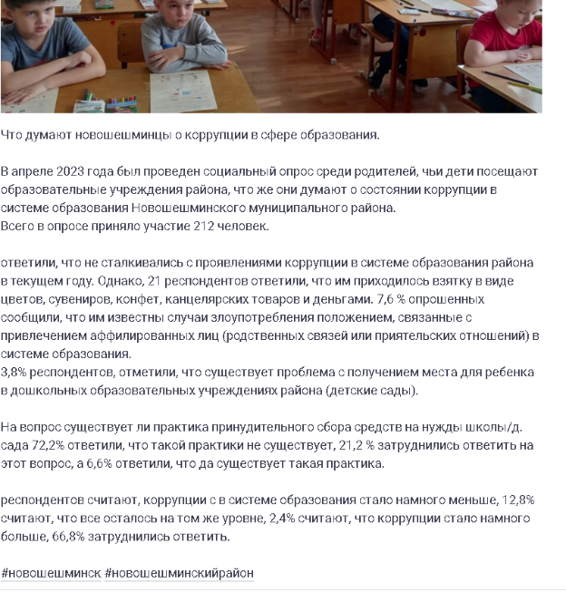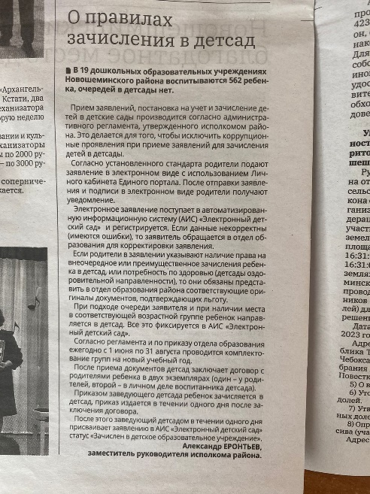

В социальных сетях и в чатах групп сельских поселений в Вотсап новошешминцам было предложено пройти небольшой опрос, он был проведен с целью изучения мнения населения о проявлении коррупции в Новошешминской ЦРБ. Итоги опроса были рассмотрены на еженедельном «деловом вторнике», опубликованы в районной газете «Шешминская новь» и конечно же результаты представили перед нашими подписчиками в социальных сетях в официальных аккаунтах.
В опросе приняло участие 71 человек.
Из опроса можно сделать следующий вывод: большая часть опрошенных 80,3 % не сталкивались с проявлением коррупции в ЦРБ, однако все же 9,9 % указали, что сталкивались с этим, еще 9,9 % ответили, что затрудняются ответить на этот вопрос. Готовы сообщить о факте коррупции лишь 31,0% опрошенных, 47,9 % ответили, что не готовы сообщить о фактах коррупции. На вопрос каким наиболее удобным способом вы бы сообщили о таких фактах наиболее количество опрошенных 42,3 % ответили, что выбрали бы личное обращение, а вот куда бы они обратили с таким сообщением 32,4% респондентов ответили, что к руководству больницы.
87,3% опрошенных ответили, что не давали взятки, однако 7,0 % указали, что давали взятку размере от 2 000 – 5000 рублей, 4,2% указали, что давали взятку в размере от 500-1999 рублей.
Наибольшее количество опрошенных 16,9 % ответили, что причиной, которая могла бы подтолкнуть их дать взятку – это желание добиться благосклонности более качественной работы с его стороны.
Но не смотря на все это все же 9,9% опрошенных считают, что уровень коррупции в области здравоохранения за последние годы стал намного меньше, 67,6 % респондентов затруднились ответить на этот вопрос.

Сегодня все чаще слышно о борьбе с коррупцией в медицинской сфере. Как правило, речь идет о бытовой коррупции. Однако отношение к ней пациентов неоднозначно, некоторые из пациентов считают, что сегодня без материального вознаграждения невозможно получить качественную медицинскую помощь, и фактически «благодарят» медицинских работников за надлежащее исполнение своих должностных обязанностей. Тем не менее, коррупция в здравоохранении, подрывает доверие граждан к представителям медицинского сообщества, ведь в сознании людей врачи – это люди, призванные помогать, спасать жизни. Важно противодействовать бытовым коррупционным ситуациях в здравоохранении и с учетом проведенного опроса Новошешминской ЦРБ необходимо выработать комплекс мер по улучшению качества предоставляемых услуг и профилактики коррупционных правонарушений.
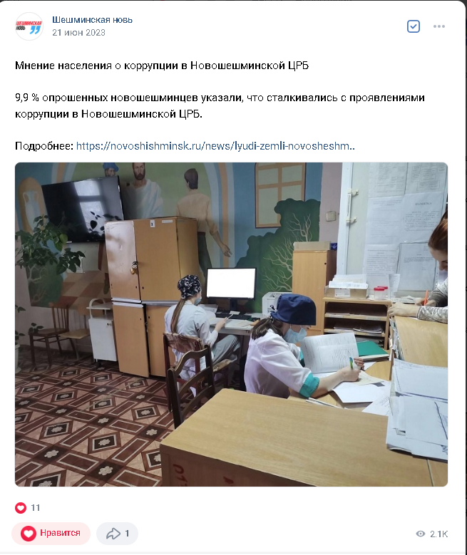
Также был проведен социальный опрос среди наших подписчиков в одной из социальной сети, а именно во Вконтакте на нашем официальном аккаунте, где на данный момент 5587 подписчиков о том, что же они думают о коррупции в нашем районе.
Каковы же результаты?
Итак, было задано 7 вопросов в опросе приняло участие 102 человека:
- Как вы оцениваете уровень коррупции в Новошешминском районе?
67 –человек оценили уровень коррупции в районе как низкий, -65,7%
30 человек - как средний – 29,4%
5 человека -как высокий -4,9%

2)Как Вы относитесь к коррупции?
Резко отрицательно относятся – -76 человек 74,5% опрошенных
Мне все равно ответили – 19 человек или 18,6%
Коррупция естественна – 7 человек или 6,9 %

3) Сталкивались ли Вы с фактами коррупции в Новошешминском районе?
Никогда не сталкивался ответили 96 человек или 94,1 %
Давал взятки – 4 человека или 3,9 %
Оказывал услуги с целью решения своей проблемы – 2 человек или 2%.

4) в каких сферах Вам приходилось решать свои проблемы путем дачи взяток на территории Новошешминского района?
Не сталкивался с этим ответили 96 человек или 95%
При лечении в Новошешминской ЦРБ – 3 человека или 3%
В получении грантов и субсидий -1 человек 1%
При оформлении права на земельный участок – 1 человек или 1%
При решении проблем с ГИБДД – 0
При решении проблем с ОМВД – 0
При решении вопросов, связанных со строительством (реконструкцией) -0
С вязи с обучением детей в школе района -0
При решении вопросов призыва в армию -0

5) Если Вы давали взятку, то каков ее был размер?
Наибольшее количество ответов 96 человек или 97% ответили, что не давали взятку
От 100 до 1 000 тысяч рублей - 1 человека или 1% от ответивших.
От 1000 до 10 000 тысяч рублей -1 человек или 1.0%
И более 10 тысяч рублей-1 человек или 1.0%

6) Готовы ли Вы сообщить о фактах коррупции?
нет, это ничего не изменит -53 человек или 55,8%
да, готов сотрудничать, чтобы искоренить коррупцию - 23 человека или 24,2%
да, только на анонимной основе ответили 19 человек или 20,0%

7)Вам известно о мерах, принимаемых в районе по борьбе с коррупцией?
Да, знаю -54 человека или 53%
Нет, не знаю -48 человек или 47%

8) Как Вы думаете за последние 2-3 года уровень коррупции в Новошешминском районе изменился?
1. уровень коррупции вырос ответили 6 человек или 5,9%
2. нет осталось все на прежнем уровне - 9 человек или 8,8%
3. уровень коррупции снизился -21 человек или 20,6%
4. затрудняюсь ответить – 66 человек или 64,7%.

9) Какие меры по противодействию коррупции на Ваш взгляд являются наиболее приемлемыми?
ужесточение мер наказания для должностных лиц -49 человек или 50%
повышение заработной платы бюджетной сферы -18 человек или 18,4%
массовая пропаганда нетерпимости к коррупции -16 человек или 16,3%
усиление контроля за доходами и расходами должностных лиц -15 человек или 15,3%

Д) Перечислить основные направления, где наиболее высоки коррупционные риски. Дать характеристику проблем (закрытость, пробелы в правовом регулировании, другие причины).
Д) в течение 2023 года проведен анализ основных направлений деятельности органов местного самоуправления Новошешминского муниципального района Республики Татарстан на предмет наличия коррупционных рисков в сфере предоставления государственных и муниципальных услуг. Все направления деятельности органов местного самоуправления подвержены коррупционным рискам.
Наиболее высокие коррупционные риски возникают в сферах:
- сферы здравоохранения и образования;
- предоставление субсидий;
- проведение тендеров по размещению заказов для муниципальных нужд;
- распоряжение муниципальной собственностью;
- выделение земельных участков;
- строительство и капитальный ремонт зданий.
Для минимизации коррупционных рисков в Новошешминском муниципальном районе функционирует многофункциональный центр предоставления государственных и муниципальных услуг, а также муниципальные услуги жители могут получить, не выходя из дома, через портал Госсулуги РТ.
Работа по предоставлению государственных и муниципальных услуг на базе Новошешминского филиала МФЦ осуществляется с соблюдением установленных требований стандарта качества обслуживания и стандарта комфортности. Предоставление муниципальных услуг осуществляется в соответствии с соглашением о взаимодействии, заключенным между ГБУ МФЦ в Республике Татарстан и исполнительным комитетом Новошешминского муниципального района. Работа МФЦ строится по принципу «одного окна», что исключает или делает практически невозможным контакт сотрудника государственных и муниципальных органов с получателем услуг. На сегодняшний день МФЦ является посредником между гражданином и государственным и муниципальным органом, непосредственно оказывающим услугу, и одним из надежных инструментов защиты граждан от противоправной деятельности.
На базе МФЦ организован прием документов с Федеральными, региональными и муниципальными органами государственной власти. За 2023 год на базе МФЦ оказано 438 муниципальных.
Уровень удовлетворенности граждан в Новошешминском филиале МФЦ составляет 99%. Государство разработало различные меры поддержки для предпринимателей. Для оперативного информирования создана группа в WhatsApp «Бизнес и власть» где размещаются все возможности для предпринимателей, так же у предпринимателей есть возможность задать интересующие их вопросы.
Профилактикой и противодействием коррупционным проявлениям в муниципальных учреждениях является организация закупок товаров, работ и услуг в соответствии Федеральным законом от 05.04.2013 № 44-ФЗ «О контрактной системе в сфере закупок товаров, работ, услуг для обеспечения государственных и муниципальных нужд».
Для обеспечения прозрачности закупок работает единая общедоступная информационная система «Общероссийский официальный сайт «zakupki.gov.ru». В ней размещаются планы закупок, данные об их реализации, реестры заключенных контрактов и недобросовестных поставщиков, библиотека типовых контрактов, каталоги товаров (работ, услуг), результаты мониторинга и аудита закупок, введено общественное обсуждение закупок.
На сайте Новошешминского муниципального района в открытом доступе размещаются сведения и документация по проводимым закупкам в Новошешминском муниципальном районе, а также сведения о результатах закупок
2) Меры по противодействию коррупции, реализованные в муниципальном районе (городском округе)
А) Указываются конкретные управленческие решения, принятые и реализованные в органах местного самоуправления, в том числе по результатам рассмотрения на заседаниях комиссии по противодействию коррупции при главах (комиссии по координации работы по противодействию коррупции в муниципальном образовании), в том числе:
В 2023 года проведено 4 заседания комиссии по координации работы по противодействию коррупции в Новошешминском муниципальном районе, рассмотрено 32 вопроса.
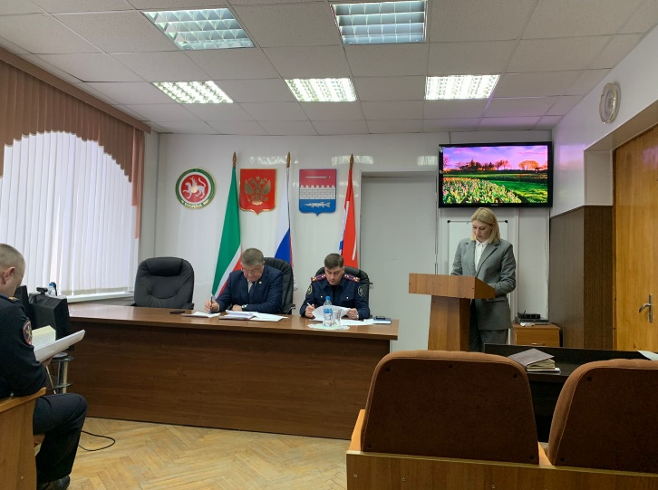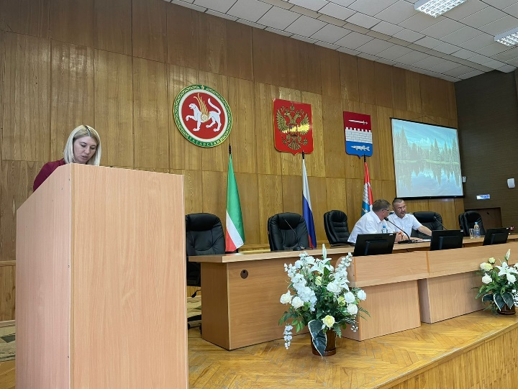

По результатам рассмотрения вопросов на заседаниях Комиссии по координации работы по противодействию коррупции в Новошешминском муниципальном районе были приняты следующие управленческие решения:
-Заведующему сектором кадров Бочаровой А. А. усилить работу по информированию муниципальных служащих, а также оказывать методическую помощь по заполнению сведений о доходах. Провести анализ сведений о доходах совместно с помощником главы района по вопросам противодействия коррупции Лобачевой И. И.;
- Председателю ФБП Завалишиной Н. А., председателю КСП Губкину Р. А. вести строгий контроль и учет расходования ГСМ, через установленную систему «Глонасс», на служебных автомобилях.;
- Начальнику отдела образования А. И. Бутиной обеспечить недопущение несоответствия фактических остатков продуктов питания на складе образовательных учреждений по данным бухгалтерского учета.;
- Начальнику отдела образования Бутиной А. И. провести совещание с руководителями образовательных учреждений, с разбором выявленных нарушений, в частности, предоставления заведомо недостоверных или неполных справок о доходах, расходах, об имуществе и обязательствах имущественного характера.;
- рекомендовать должностным лицам органов местного самоуправления, главам сельских поселений, депутатам, муниципальным служащими руководителям муниципальных учреждений не допускать коррупционные преступления и правонарушения и быть нетерпимым к любым проявлениям коррупционной направленности, работать на предупреждение;
- Необходимо усилить работу с руководителями образовательных учреждений на тему недопущения случаев неправомерного взимания денежных средств с родителей, учеников и информировать их о мерах ответственности в случае выявления таких фактов. На родительских собраниях, а также вести тесную работу с родительскими коллективами дать всю необходимую информацию как поступить родителю в таких случаях, куда сообщить и т.д.;
- Организовать антикоррупционные мероприятия в оздоровительных лагерях. Информацию о проведенных мероприятиях направить в комиссию.;
- начальнику отдела строительства, архитектуры и ЖКХ Кабировой Д. Н. проинформировать население Новошешминского муниципального района посредством районной газеты «Шешминская новь», социальных сетей кто и на каких условиях может воспользоваться различными субсидиями на приобретение или строительство жилья, а также разъяснения работы жилищной комиссии при постановке на учет жителей и соблюдения очередности на выделение жилья. Держать на контроле вопрос строительства дома для многодетной семьи, в составе которой 10 детей.
- начальнику отдела социальной защиты населения МТЗ и СЗ РТ в Новошешминском муниципальном районе Гурьевой Н. Н. вести строгий контроль целевого использования финансовых получателями социального контракта, выезжать на место для проверки предоставления услуг получателем, продолжить работу по недопущению коррупционных правонарушений в сфере предоставления мер социальной поддержки населения. Для обеспечения прозрачности деятельности информировать население о том, какими мерами поддержки они могут воспользоваться на страницах районной газеты «Шешминская новь» и в социальных сетях.;
- помощнику Главы по вопросам противодействия коррупции И. И. Лобачевой обеспечить комплексную реализацию муниципальной антикоррупционной программы, в том числе в части проведения анализа и проверок соблюдения муниципальными служащими запретов, ограничений и требований, установленных в целях противодействия коррупции, организовать работу по выполнению целевых показателей муниципальной программы «Реализация антикоррупционной политики Новошешминского муниципального района на 2015 – 2025 годы». ;
- Носовой Г. А. вести контроль за своевременной постановкой на учет и списания имущества, поступающего в учреждения культуры. Отслеживать возникающие коррупционные риски и своевременно принимать меры по их устранению. Проводить работу с коллективом о необходимости сообщать о возможном конфликте интересов.;
- Контрольно-счетной палате Новошешминского муниципального района провести проверку были ли устранены замечания и не допускаются ли они впредь в учреждениях централизованной клубной системы, выявленные Департаментом казначейства г. Чистополь;
- Усилить работу по информированию жителей через районную газету «Шешминская новь» о деятельности Общественного Совета.;
- Попковой Н. В. председателю палаты имущественных и земельных отношений постоянно осуществлять контроль за использованием и распоряжением муниципального имущества. Контролировать недопущения просроченной задолженности по договорам аренды.;
- Габутдинову Р. Х: активизировать работу отдела строительства и ЖКХ по жилищному контролю, держать на личном контроле своевременное и качественное выполнение строительных работ.;
- Бочаровой А. А. Провести анализ анкет муниципальных служащих на наличие конфликта интересов. Рассмотреть отчет о проведении служебных проверок по выявленным нарушениям в ходе анализа сведений о доходах в отношении 5-х муниципальных служащих на заседании комиссии по соблюдению требований к служебному поведению муниципальных служащих и урегулированию конфликта интересов в Новошешминском муниципальном районе РТ с участием главы района В. М. Козлова.;
- Бочаровой А. А., Лобачевой И. И. Принять дополнительные меры по повышению эффективности контроля за соблюдением государственными и муниципальными служащими запретов, ограничений и требований, прежде всего, связанных с предотвращением и урегулированием конфликта интересов, в том числе путем изучения и использования в работе обзоров практики правоприменения в сфере конфликта интересов;
- Файзуллину И. Х. обеспечить направление на курсы повышения квалификации по вопросам реализации мер антикоррупционной политики должностных лиц, в чьи обязанности входит участие в противодействии коррупции.;
- Контрольно-надзорным органам в необходимых случаях информировать оперативные службы и следственный отдел для своевременного привлечения следователей к таким проверкам и даче юридической оценки выявленным нарушениям.;
- Кривошейкиной Т. В. начальнику общего отдела Совета Новошешминского муниципального района предоставить краткую справку в адрес каких руководителей поступали представления и протесты.;
- Завалишиной Н. А. при проведении проверок бюджетных учреждений проводить анализ заключенных договор на поставку товаров и услуг на возможность аффилированности лиц и наличия конфликта интересов у руководителя бюджетного учреждения.;
- Председателю контрольно-счетной палаты, председателю финансово-бюджетной палаты, начальнику отдела образования ужесточить контроль по сдачи бухгалтерских отчетов, оплата штрафов за не своевременную сдачу отчетов несет ответственное лицо, а не юридическая организация. Информацию о штрафах и из каких источников была оплата предоставлять 1 раз в полгода.;
- Бочаровой А. А. обеспечить обязательное проведение бесед с гражданами, впервые поступающими на муниципальную службу, а также со служащими, увольняющимися с муниципальной службы, чьи должности входили в соответствующие перечни;
- Бочаровой А. А. совместно с помощником Главы Новошешминского района в период декларационной кампании провести обучающий семинар для муниципальных служащих по заполнению сведений о доходах, расходах, об имуществе и обязательствах имущественного характера с учетом методических рекомендаций.;
- Директору Новошешминского филиала «Татмедиа» Мусину А. В. усилить работу в проведении антикоррупционной пропаганды в газете «Шешминская новь», ежеквартально предоставлять помощнику главы по вопросам противодействия коррупции публикуемые материалы для обобщения.;
- Совместно с помощником Главы Новошешминского района по вопросам противодействия коррупции составить план-график на 2024 год для проведения и освещения в газете интервью должностных лиц органов местного самоуправления по вопросам профилактики коррупции.;
- Роменской Н. А. организовать проведение опроса об удовлетворительности оказания медицинских услуг среди населения. Обобщенную информацию предоставить в комиссию для рассмотрения на заседании комиссии по координации работы по противодействию коррупции в Новошешминском районе.;
- Роменской Н. А. организовать мероприятия среди медицинского персонала ГАУЗ «Новошешминской ЦРБ» по антикоррупционному просвещению и меры ответственности за совершение коррупционных правонарушений. Информацию о проведенной работе направлять в комиссию.;
- Роменской Н. А. актуализировать список доступных врачей для записи на прием на портале «Госуслуги РФ»;
- начальнику управления сельского хозяйства и продовольствия Новошешминского района Богомолову Л. Е. организовать постоянный контроль исполнения обязательств получателями грантов, субсидий по республиканским и федеральным программам в целях исключения коррупционных рисков и выполнения грантовых обязательств грантополучателями.
- Лобачевой И. И. разработать и утвердить муниципальную программу по реализации антикоррупционной политики с учетом приоритетов, целей, задач, результатов и иных положений государственной программы Республики Татарстан «Реализация антикоррупционной политики Республики Татарстан»;
- Лобачевой И. И. обеспечить в 2024 году качественное исполнение государственной программы «Реализация антикоррупционной политики в Республики Татарстан на 2015-2025 года» и муниципальной программы «Реализация антикоррупционной политике в Новошешминском муниципальном районе Республики Татарстан на 2015-2025 годы». Информацию об исполнении доложить на заседании комиссии;
- меры, реализованные для соблюдения законности при муниципальных закупках;
Отдел экономики и муниципального заказа Исполнительного комитета Новошешминского муниципального района РТ руководствуется требованиями Федерального Закона от 05 апреля 2013 года № 44-ФЗ «О контрактной системе в сфере закупок товаров, работ, услуг для обеспечения государственных и муниципальных нужд».
В целях открытости закупочных процедур муниципальными заказчиками публикуется план-график размещения заказов в Единой информационной системе, в сроки, регламентируемые Законом. Закупка товаров, работ, услуг производится согласно плану-графику.
При осуществлении муниципальных закупок Уполномоченным органом по размещению заказов производится контроль за соответствием заключаемых договоров, муниципальных контрактов объемам доведенных бюджетных назначений и лимитов бюджетных обязательств, муниципальными заказчиками района осуществляется проверка соответствия полученных товаров, работ и услуг оплаченным договорам, муниципальным контрактам, счетам на оплату.
Проекты контрактов и договоров разрабатываются в соответствии с положениями Закона для соблюдения законности при муниципальных закупках.
В ходе аудита Контрольно-счетной палатой Новошешминского района в сфере закупок за период 2021-2023 год на предмет целесообразности, обоснованности, своевременности нарушений не установлено, в части законности и эффективности бюджетных расходов установлены следующие нарушения и недостатки:
- нарушения при планировании муниципальных заказов:
- осуществление закупок товаров, работ, услуг при отсутствии размещения в ЕИС план-графика в количестве 27 ед. на общую сумму 97,59 тыс. руб. (Новошешминский детский сад «Солнышко», закупка продуктов питания).
- нарушения при размещении муниципальных заказов:
- отсутствие указания в извещении об осуществлении закупки, в т.ч. в муниципальном контракте, в проектно-сметной документации, точного места (адреса) поставки товара, выполнения работ, оказания услуг, в количестве 1 ед. (Зиреклинское СП – ремонтные работы дорожно-уличной сети в 2021 году на сумму 2 020,0 тыс. руб.).
- нарушения при исполнении муниципальных контрактов:
* отсутствие размещения отдельной информации и документов об исполнении контракта в реестр контрактов в ЕИС, в частности, документов о приемке поставленного товара, выполненной работы (ее результатов), оказанной услуги, отдельных этапов исполнения контракта, в количестве 1 ед. (Буревестниковское СП – выполнение работ по щебенению дорожно–уличной сети на сумму 1 078,53 тыс. руб. в 2021 году);
* нарушение установленных сроков исполнения муниципальных контрактов подрядчиками в количестве 2 ед. на сумму 2 775,84 тыс. руб. (Черемуховское СП, подрядчик ИП Манукян М.У. (строительство пешеходных тротуаров, дорожек) – просрочка 25 дн. на сумму 1 081,4 т.р., 111 дн. – на сумму 672,3 т.р., Архангельское СП, подрядчик ООО «Блокстрой» (обустройство площадок под ТКО) – просрочка 38 дн. на сумму 713,7 т.р., 54 дня – на сумму 308,54 т.р.), в т.ч. отсутствие применения мер ответственности по контракту.
* нарушение установленных сроков оплаты исполненных муниципальных контрактов (этапа контракта) в количестве 5 ед. на сумму 3 176,03 тыс. руб. (Архангельское СП (обустройство площадок ТКО, 2021 г.) – просрочка 3 раб. дня на сумму 886,7 т.р., Буревестниковское СП 2 ед. на сумму 1 577,78 т.р.: щебенение ДУС, 2021 г. – просрочка 9 раб. дня на сумму 1 078,53 т.р., обустройство детской площадки, 2021 г.) – просрочка 8 раб. дня на сумму 499,25 т.р., Исполнительный комитет района 2 ед. на общую сумму 711,55 тыс. руб.: обустройство биотермических ям, 2021 г. – просрочка 67 – 122 раб. дней на сумму 279,49 т.р., обустройство биотермических ям, 2022 г.) – просрочка 34 -- 81 раб. дня на сумму 432,06 т.р.;
* несоответствие объема фактически выполненных ремонтно-строительных работ акту о приемке выполненных работ в количестве 2 ед. на сумму 24,77 тыс. руб. (Черемуховское СП – строительство тротуаров, пешеходных дорожек, 2021 г.: отсутствует «Урна стальная», 4 ед. на сумму 6,82 т.р., Исполнительный комитет района, обустройство биотермических ям, 2022 г.: отсутствует «Дорожная плиты», 2 ед. на сумму 17,95 т.р.);
* дефекты созданного (отремонтированного) объекта, возникшие в процессе эксплуатации в количестве 2 ед. на сумму 11,0 тыс. руб. (Исполнительный комитет района: биотермическая яма Утяшкинское СП, 2021 г.: отсутствуют на должном месте въездные ворота (располагались на грунте в горизонтально положении возле входа), 2 ед. на сумму 11,0 т.р., биотермическая яма Зиреклинского СП – нарушено соединение доски ограждения 1 ед.);

- результаты муниципального финансового контроля (пресечено неэффективное и нецелевое использование денежных средств, обеспечен возврат денег за нарушения контрактов и т.д.);
Контрольно-счетной палатой за 2023 год проведено общее число контрольно-ревизионных мероприятий 14 ед., общее число экспертно-аналитических мероприятий – 46 ед..
Проверками охвачены 29 объектов, в т.ч. 15 ед. органов местного самоуправления, 11 муниципальных учреждений, 3 ед. учреждения Республики Татарстан.
Выявленная сумма нарушений действующего законодательства и недостатков по проверкам составила 571 ед. на общую сумму 22 822,41 тыс. руб., в том числе:
- нарушения при формировании и исполнении бюджетов составили в количестве 118 ед. на сумму 12 639,91 тыс. руб.;
- нарушения при распоряжении и использовании государственной (муниципальной) собственности в количестве 69 ед. на сумму 1 145,32 тыс. руб.;
- нарушения при осуществлении муниципальных закупок составили в количестве 46 ед. на сумму 6 117,56 тыс. руб.;
- нарушения ведения бухгалтерского учета, составление и представление бухгалтерской (финансовой) отчетности составили в количестве 266 ед. на сумму 2 191,85 тыс. руб.;
- прочие нарушения (бюджетного, трудового законодательства) в количестве 69 ед. на сумму 716,08 тыс. руб..
Нецелевое использование бюджетных средств составило в количестве 3 ед. на сумму 11,69 тыс. руб..
Неэффективное использование бюджетных средств составило 212,2 тыс. руб. (29 ед.).
Общее число представлений направленных руководителям учреждений для устранения выявленных нарушений – 19 ед., общее число материалов направленных в правоохранительные органы (Прокуратуру района) – 13 ед..
Принято мер по устранению выявленных нарушений и недостатков на общую сумму 14 648,62 тыс. руб. (64,2%), в т.ч. восстановлено в бюджет 790,7 тыс. руб.
Привлечено к ответственности лиц – 14 человек, в т.ч. 14 чел. – к дисциплинарной ответственности.
В 2023 году было проведено в рамках муниципального финансового контроля 5 проверок из них по двум учреждениям Финансово - бюджетной палатой Новошешминского муниципального района совместно с ревизионно - аналитическим отделом Департамента казначейства МФ РТ были проведены плановые проверки это по таким учреждениям как МБУК "Централизованная библиотечная система" и МБОУ "Черемуховская средняя общеобразовательная школа" и три проверки учреждений в рамках исполнения Финансово-бюджетной палатой муниципальной функции по осуществлению внутреннего муниципального финансового контроля в финансово-бюджетной сфере в отношении: МБДОУ "Акбуринский детский сад "Кояшкай"; МБОУ "Краснооктябрьская ООШ" и МУ"Отдел образования Исполнительного комитета Новошешминского муниципального района РТ".
Темой контрольных мероприятий была проверка предоставления и использования субсидий, предоставленных из местного бюджета, их отражение в бухгалтерском учете и бухгалтерской (финансовой) отчетности; проверка соблюдения законодательства РФ и иных правовых актов о контрактной системе в сфере закупок товаров, работ, услуг для обеспечения государственных и муниципальных нужд в отношении отдельных закупок для обеспечения муниципальных нужд; проверка финансово-хозяйственной деятельности; проверка отдельных вопросов финансово-хозяйственной деятельности учреждения.
В ходе контрольных мероприятий в "Централизованной библиотечной системе" выявлены следующие нарушения:
- за счет бюджетных средств учреждение оплатило неэффективные сверхнормативные расходы - пени за несвоевременную уплату страховых взносов, налоговых платежей на общую сумму 2 052,13 рубля;
- переплата заработной платы сотрудникам за 2021, 2022 гг. и за январь-июнь 2023 года в общей сумме 348 353,72 рубля, в нарушении "Положения об условиях оплаты труда работников профессиональных квалификационных групп должностей работников культуры...";
- в нарушении Приказа Минздравсоцразвития РФ от 30.03.2011г. №251н "Об утверждении Единого квалификационного справочника должностей руководителей, специалистов и других служащих, Раздел "Квалификационные характеристики должностей работников культуры, искусства и кинематографии" на момент трудоустройства сотрудники не соответствовали квалификационным требованиям, таким образом выплаты составили 9 721 286,84 рублей (за 2021 год - 3 339 756,60 рублей; за 2022 год - 4 534 982,08 рубля; за январь-июнь месяцы 2023 года - 1 846 548,16 рублей);
- в нарушении требований пунктов 3.2, 3.3 Методических указаний по инвентаризации имущества и финансовых обязательств, были не установлены характеристики, позволяющие однозначно идентифицировать объекты учета балансовой стоимостью 656 197,80 рублей;
- занижение строки на за балансовом счете 021 "Основные средства в эксплуатации" на общую сумму 317 270,00 рублей, в нарушении части 1 статьи 13 ФЗ от 06.12.2011г. №402-ФЗ "О бухгалтерском учете".
- в МБОУ "Черемуховская средняя общеобразовательная школа" выявлены следующие нарушения:
- в нарушение статьи 123, статьи 372 ТК РФ не составлялся график отпусков, тем самым сотрудники не были ознакомлены под роспись. Уведомления о предстоящем отпуске в 2023, 2022 гг. работникам не вручались;
- за счет бюджетных средств учреждение оплатило неэффективные сверхнормативные расходы - пени за несвоевременную уплату страховых взносов, налоговых платежей на общую сумму 882,06 рубля;
- в нарушение требований статей 9,10 ФЗ от 06.12.2011г. № 402-ФЗ "О бухгалтерском учете", установлено несоответствие фактически наличия материальных ценностей данным бухгалтерского учета балансовой стоимостью 2 018 625, 42 рублей;
- в нарушение пункта 46 Инструкции 157н присвоенные отдельным инвентарным объектам уникальные инвентарные порядковые номера обозначены способом, не обеспечивающим сохранность маркировки;
- в ходе проведения инвентаризации выявлено неиспользуемое имущество на сумму 22 170,29 рублей, следует квалифицировать как неэффективное использование бюджетных средств (имущества);
- в нарушении требований пунктов 3.2, 3.3 Методических указаний по инвентаризации имущества и финансовых обязательств, были не установлены характеристики, позволяющие однозначно идентифицировать объекты учета балансовой стоимостью 134 343,13 рублей;
- в нарушение статей 10, 11, 13 ФЗ 402-ФЗ, в нарушение пунктов 332, 333 Инструкции 157н не отражены в учете и отчетности:
* на за балансовом счете 01 "Имущество, полученное в пользование" излишки на общую сумму 851 349,52 рублей;
* поступление основных средств на балансовом счете 101 00 "Основные средства" на общую сумму 1 167 275,90 рублей. Искажение строки 010 "Основные средства" привело к искажению информации об нефинансовых активах. Искажение составило 1,32% на 01.01.2022г. и 1,35% на 01.01.2023г.
По факту искажения строки 010 "Основные средства" на должностное лицо было сформировано и отправлено в Мировой суд 1 дело об административном правонарушении. В ходе суда директору Централизованной бухгалтерии назначено наказание в виде административного штрафа в размере 15 000,00 рублей.
- МБДОД "Акбуринский детский сад "Кояшкай" и в отношении МБОУ "Краснооктябрьская ООШ" проведены выездные проверки. В ходе проверок выявлены нарушения действующего законодательства о контрактной системе, в том числе:
- ч. 13.1 ст.34 Закона "О контрактной системе в сфере закупок товаров, работ, услуг для обеспечения государственных и муниципальных нужд" №44-ФЗ - не соблюдены сроки оплаты поставленного товара, выполненной работы (ее результатов), оказанной услуги;
- ч. 7 ст. 16 Закона "О контрактной системе в сфере закупок товаров, работ, услуг для обеспечения государственных и муниципальных нужд" №44-ФЗ - нарушение сроков утверждения плана-графика закупок на 2022, 2023 гг.;
В целях недопущения в дальнейшей работе аналогичных и иных нарушений заказчику рекомендовано: при организации закупок строго руководствоваться положениями ФЗ №44-ФЗ и иными нормативно-правовыми актами РФ о контрактной системе в сфере закупок.
- МУ «Отдел образования Исполнительного комитета Новошешминского муниципального района РТ» замечаний не имеется.
- оценка эффективности закупок товаров, работ, услуг по обеспечению нужд муниципального образования;
За 2023 год заказчиками района через уполномоченный орган было осуществлено закупок на сумму более 75,8 млн. рублей:
- по итогам открытых аукционов в электронной форме заключено 17 контракта на сумму 53,3 млн. рублей;
- с единственным поставщиком на оказание услуг связи, водоснабжения, водоотведения, канализации, теплоснабжения, газоснабжения, электроснабжения через ЕИС - 2 контракта на сумму 1,99 млн. рублей.
Заключено 4576 прямых договоров на сумму 265,0 млн. рублей.
В результате осуществления закупок с помощью конкурентных процедур сэкономлено 4,9 млн. рублей бюджетных средств.
Совместные (централизованные) закупки по отдельным видам закупок проводит Государственный комитет Республики Татарстан по закупкам и ГКУ «Главное управление содержания и развития дорожно-транспортного комплекса Татарстана при Министерстве транспорта и дорожного хозяйства РТ» (Главтатдортранс). В 2023 году через систему электронный магазин в Государственный комитет Республики Татарстан по закупкам поданы 2 заявки : на поставку трактора для сельского поселения и заключено 1 контракт на сумму 2,5 млн. рублей, и эксплуатационно-техническому обслуживанию речевых систем оповещения населения на сумму 33,3 тыс.руб. в ГКУ «ГлавТатдортранс» подана 1 заявка на выполнение работ, направляемые на реализацию муниципальных программ дорожных работ на дорогах общего пользования местного значения. Сумма заявки составила 22,4 млн. руб.
В целях соблюдения требований части 1 статьи 30 Закона о контрактной системе закупок в 2023 году из 192 закупок, осуществленных конкурентным способом определения поставщиков, 88 были размещены с установкой ограничения в отношении участников закупок, которыми могут быть только субъекты малого предпринимательства, социально ориентированные некоммерческие организации. За 2023 год доля закупок у СМП и СОНКО в общей стоимости контрактов составило 84,39 %.

Б) Результаты реализации муниципальной антикоррупционной программы;
В 2023 году проведено четыре заседания комиссии по координации работы по противодействию коррупции в Новошешминском муниципальном районе с рассмотрением 32 вопроса. Протоколы заседаний комиссии размещены на официальном сайте муниципального района.
Результаты реализации мер по противодействию коррупции, предусмотренной программой «Реализация антикоррупционной политики в Новошешминском муниципальном районе на 2015-2025 годы» за отчетный 2023 год были заслушаны на заседании районной комиссии по противодействию коррупции от 22 декабря 2023 года (протокол №4;).
В целях реализации муниципальной антикоррупционной программы выполнены следующие мероприятия:
- во исполнение федерального и республиканского законодательства и на основе обобщения практики применения действующих антикоррупционных норм в Республике Татарстан, приняты или внесены изменения в 8 муниципальных нормативно-правовых актов (аналогичные же МНПА были приняты в 15 сельских поселениях Новошешминского МР), направленных на сокращение коррупционных факторов в органах местного самоуправления Новошешминского муниципального района;
- обеспечено действенное функционирование в соответствии с установленными требованиями федерального и республиканского законодательства организация работы комиссии по противодействию коррупции и комиссии по соблюдению требований к служебному поведению муниципальных служащих и урегулированию конфликта интересов, а также должностных лиц кадровых служб, ответственных за работу по профилактике коррупционных и иных правонарушений в соответствии функциями, возложенными Указом Президента РФ от 21.09.2009 года №1065 и Законом РТ от 19.07.2017 года №56-ЗРТ. Комиссией проведено 10 заседаний, на которых было рассмотрено 31 вопрос в отношении муниципальных служащих и руководителей бюджетных учреждений;
- ведется работа по проведению антикоррупционной экспертизы проектов НПА в органах местного самоуправления муниципального района и ежегодное обобщение результатов ее проведения. Ответственным работником Новошешминского муниципального района ежеквартально анализируются и обобщаются результаты экспертизы НПА и их проекты. За 2023 год антикоррупционную экспертизу прошли 755 НПА и их проектов;
- проводится работа по проведению мониторинга деятельности ОМС по реализации антикоррупционных мер и оценка их эффективности, а также в отчетный период 2023 года проведены 3 социологических онлайн-опроса, результаты которых рассмотрены на комиссии по противодействию коррупции;
- в течение отчетного года проводилась работа по антикоррупционному просвещению и по обеспечению открытости и доступности для населения района о деятельности органов власти, выступления должностных лиц ОМСУ опубликовывались СМИ и системе Интернет;
- содержание раздела «Противодействие коррупции» официального портала Новошешминского муниципального района наполняется в соответствие с требованиями постановления КМ РТ от 09.09.2019 №811 о размещении и наполнении разделов официальных сайтов исполнительных органов государственной власти Республики Татарстан в информационно-телекоммуникационной сети Интернет по вопросам противодействия коррупции. По итогам мониторинга соответствия разделов «Противодействие коррупции» официальных сайтов органов местного самоуправления муниципальных районов и городских округов Республики Татарстан Единым требованиям к размещению и наполнению разделов официальных сайтов, проведенным Министерством юстиции Республики Татарстан за 2023год Новошешминский муниципальный район набрал максимальное количество баллов 13/14, все недочеты были устранены;
- ведется активная работа совместно с общественными объединениями и организациями Новошешминского муниципального района, уставными задачами вышестоящих организаций которых является противодействие коррупции.
- налажена тесная работа со СМИ, на страницах газеты и в телекоммуникационной сети Интернет регулярно публикуются статьи, о принимаемых действиях органами местного самоуправления района в сфере противодействия коррупции. В 2023 году редакция газеты «Шешминская новь» заняла 3 место в номинации лучшая серия публикаций антикоррупционной направленности. Все статьи, опубликованные в газете, были подготовлены помощником главы района по вопросам противодействия коррупции И. И. Лобачевой.
- ведется работа с обращениями граждан, желающие сообщить о факте коррупционного правонарушения могут сообщить через установленные в 6 местах «Ящик гласности» или же позвонить на номера телефонов «горячей линии», написать обращение в ГИС «Народный контроль», а также идет ежедневный мониторинг социальных сетей. Среди обращений граждан через «Ящик гласности» за отчетный период 2023 года нет сообщений о проявлениях коррупционной направленности.
Мероприятия, предусмотренные муниципальной программой «Реализация антикоррупционной политики в Новошешминском муниципальном районе на 2015-2025 годы» выполнены в полном объеме.
Г) Результаты антикоррупционной экспертизы НПА:
- количество НПА, которые прошли экспертизу, количество НПА в которых были выявлены коррупциогенные факторы
По итогам проведения антикоррупционной экспертизы муниципальных нормативных правовых актов и их проектов за 2023 год ответственным лицом за проведение антикоррупционной экспертизы муниципальных нормативных правовых актов и их проектов в органах местного самоуправления Новошешминского муниципального района Республики Татарстан проведена антикоррупционная экспертиза в отношении 755 проектов муниципальных нормативных правовых актов, в которых было выявлено 1 коррупциогенный фактор и 332муниципальных нормативных правовых актов.
По результатам рассмотрения заключения, учитывая рекомендации ответственного лица, коррупциогенный фактор из проекта муниципального нормативно- правового акта был исключен.
- количество поступивших экспертных заключений по результатам независимой антикоррупционной экспертизы проектов нормативных правовых актов и нормативных правовых актов;
В 2023 году экспертных заключений по результатам независимой антикоррупционной экспертизы проектов нормативных правовых актов и нормативных правовых актов в Новошешминском муниципальном районе не поступало.
Г) Мероприятия антикоррупционной направленности, в том числе:
- разработка для граждан, служащих, юридических лиц методических разъяснений, пошаговых инструкций, вопросов-ответов по наиболее актуальным муниципальным функциям и услугам (получение пособий, справок, разрешений и т.д.). Размещение их на официальных сайтах, издание брошюр, доведение до населения в других формах;
Во организациях и учреждениях Новошешминского муниципального района, оказывающих государственные и муниципальные услуги имеются информационные стенды, где размещены Законы Российской Федерации, Республики Татарстан, методические рекомендации «Для граждан и юридических лиц», информация по антикоррупционной тематике, а также все формы заявлений и необходимые справочные материалы размещены во вкладке «Бланки и формы» раздела «Противодействие коррупции» на официальном сайте Новошешминского муниципального района.
Помощником Главы района своевременно организовано информирование и рассылка всех материалов, отражающих изменения в федеральном и региональном законодательстве в сфере противодействия коррупции, главам сельских поселений, руководителям, принимающим участие в противодействии коррупции, в том числе методических материалов и практических пособий, направленных Управлением Президента Республики Татарстан по вопросам антикоррупционной политики для руководства в работе:
- всем муниципальным служащим и главам сельских поселений муниципального района были разосланы методические рекомендации по вопросам предоставления сведений о доходах, расходах, об имуществе и обязательствах имущественного характера и заполнения соответствующей справки в 2022 году (за отчетный 2021 год), а также размещены на официальном сайте муниципального района в разделе «Противодействие коррупции»;
- памятка для муниципальных служащих и руководителей организаций и учреждений, что такое конфликт интересов, типичные ситуации и меры урегулирования;
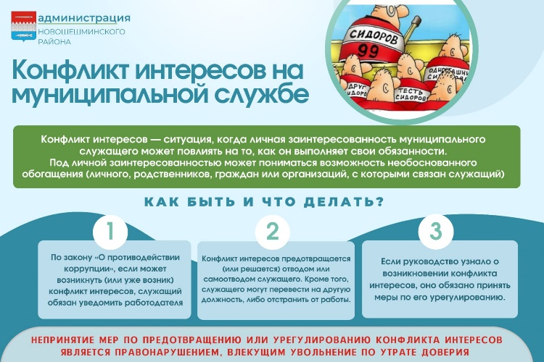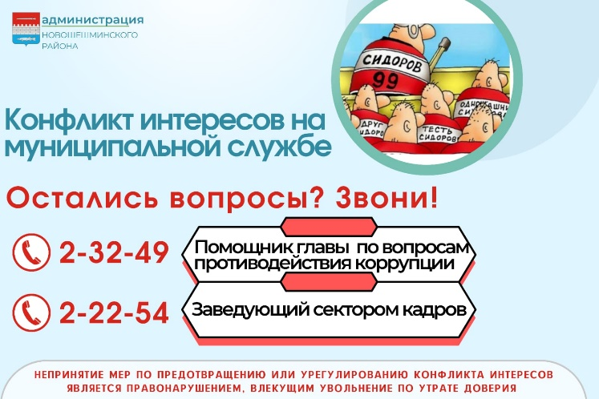
- памятка напоминание о запрете на получение подарков.
- разъяснения о том, как себя вести и куда сообщать о склонении муниципального служащего к даче взятке;
- разъяснения по выполнению иной оплачиваемой работе.
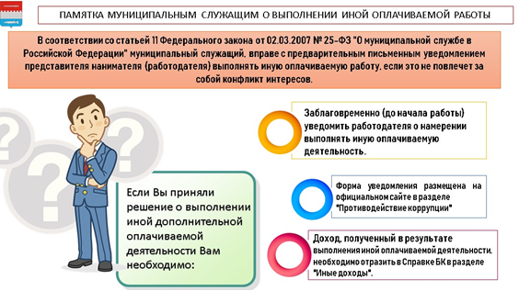

Также направлены муниципальным служащим, главам сельских поселений:
- памятка о необходимости сообщать после увольнения в течение 2-х лет о заключении трудового договора.
- Сводный отчет о состоянии коррупции и реализации мер антикоррупционной политики в Республике Татарстан в 2022 году, подготовленный Управлением Раиса Республики Татарстан по вопросам антикоррупционной политики;
-информационно-аналитический материал «Антикоррупционный мониторинг» за 2022 год;
-Методические рекомендации представление сведений о доходах, расходах,
об имуществе и обязательствах имущественного характера и заполнение соответствующей формы справки;
- Разъяснен лицам, замещающим муниципальную должность Закон Республики Татарстан от 24 февраля 2023 года № 7-ЗРТ
«О внесении изменений в Закон Республики Татарстан «О статусе депутата Государственного Совета Республики Татарстан» и Закон Республики Татарстан «О порядке представления сведений о доходах, расходах, об имуществе и обязательствах имущественного характера гражданами, претендующими на замещение муниципальной должности либо должности главы местной администрации по контракту, лицами, замещающими муниципальные должности либо должности главы местной администрации по контракту», вступивший в силу 1 марта 2023 года. Материал направлен депутатам сельских поселений района.
-Материал «Изучение мнения населения о коррупции в Республике Татарстан», подготовленный Министерством экономики Республики Татарстан.
-Практическое пособие (рекомендации), регламентирующее порядок осуществления контроля за соответствием расходов государственных (муниципальных) служащих и лиц, замещающих государственные (муниципальные) должности, их доходам, подготовленное Управлением Президента Республики Татарстан по вопросам антикоррупционной политики.
-Разъяснения по лицам, не представляющим сведения о доходах.

На страницах районной газеты «Шешминская новь», в официальных аккаунтах администрации Новошешминского района Вконтакте, Телеграмм и Однокласники, на районном сайте выпущена серия интервью помощника главы по вопросам противодействия коррупции о разъяснении антикоррупционного законодательства как работодателям, так и муниципальным служащим на такие темы как: «Нанимая бывших чиновников, не нарушай закон», «Новошешминским чиновникам объяснили, как отчитаться о сведениях о доходах.», «Возможна ли дополнительная работа для муниципального служащего?», «Что грозит новошешминским чиновникам за не урегулирование конфликта интересов на службе»
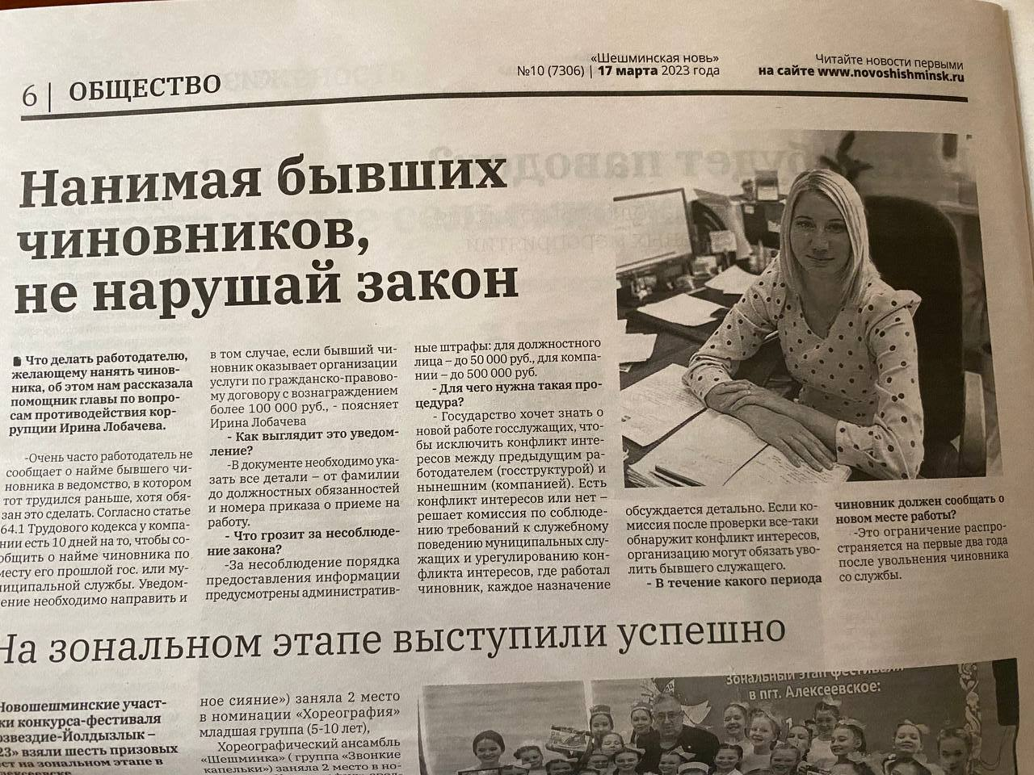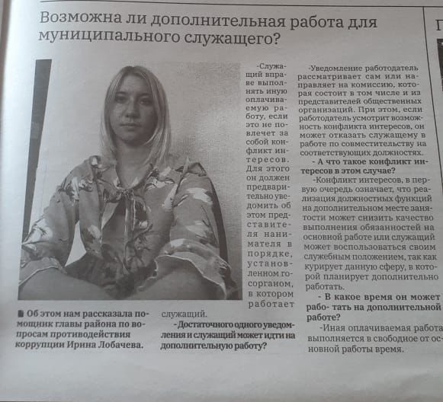

В рамках рубрики «Честный разговор» для жителей района даются разъяснения по различным видам услуг, например, «Честный разговор: «Земля и имущество, как ей распоряжаются в Новошешминском районе.», а также как воспользоваться социальными выплатами.
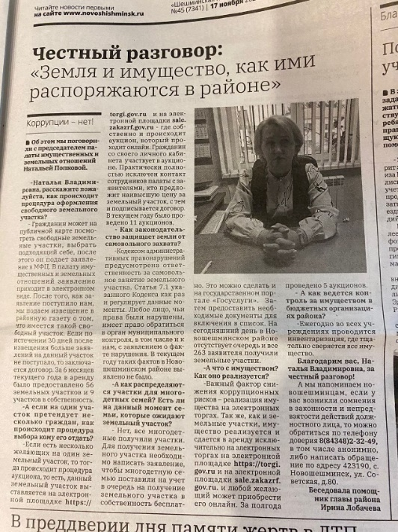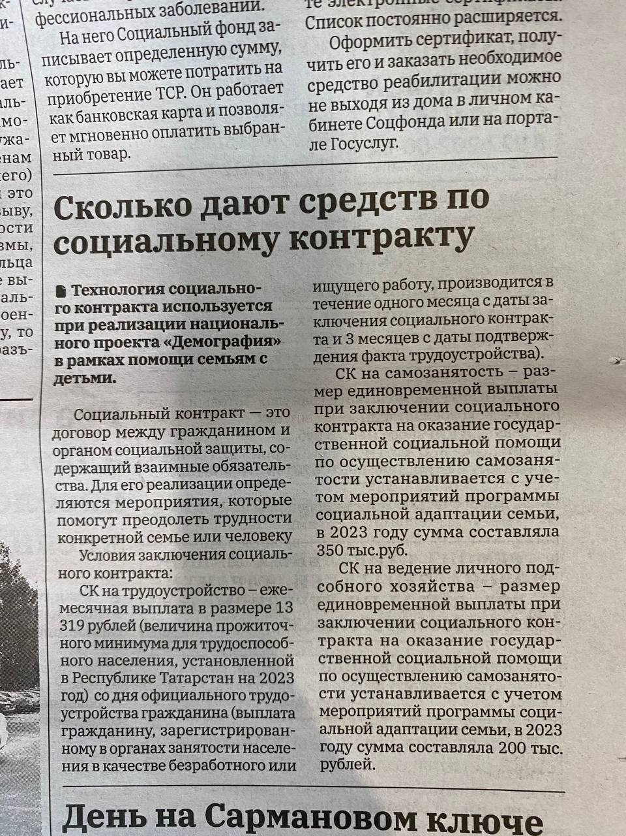

Так же в 2023 года помощником Главы по вопросам противодействия коррупции было проведено тестирование тестирования муниципальных служащих на знание антикоррупционного законодательства.
Как показывают многочисленные исследования, что профилактика коррупционных проявлений среди сотрудников органов муниципального управления начинается с повышения уровня знаний антикоррупционного законодательства, и, в первую очередь, знаний, касающихся исполнения конкретных обязанностей в этой сфере.
Для выявления степени знаний антикоррупционных нормативных правовых актов, необходимых для прохождения муниципальный службы было проведено соответствующее тестирование.
Посредством интерактивных сервисов в Яндекс Формах всем муниципальным служащим было предложено пройти такое тестирование.
Необходимо было ответить на 17 вопросов, распределённых по базисным направлениям: это знание основных понятий законодательства о противодействии коррупции, о конфликте интересов, о предоставлении сведений о доходах и расходах, о выполнении иной оплачиваемой работы и др.
Максимально количество балов составляет 20.
И так из 65 муниципальных служащих тест прошли 56 или 86% муниципальных служащих от общего количества.
Каков же результат?
Средний бал составляет 13 из 20 возможных или 65 % правильных ответов.
Из 56 муниципальных служащих 36,9% имеют стаж муниципальный службы от 1-5 лет, более 10 лет имеют 32,3%, от 5-10 лет 20% и до 1 года 10,8 %.
Результаты тестирования были рассмотрены на ежемесячном совещании с муниципальными служащими, главами сельских поселений, руководителями бюджетных организаций района, с участием представителей СМИ, где на наиболее частые неправильные ответы были даны разъяснения присутствующим.
размещение социальной рекламы, направленной на формирование негативного отношения к коррупции;
В целях формирования общественного мнения населения, направленного на негативное отношение к коррупции, пропаганду законопослушного образа жизни, повышения правовой культуры населения в селе Новошешминск обновлен и размещен баннер с номерами телефонов, куда может обратится любой житель Новошешминского района и сообщить о факте коррупции.
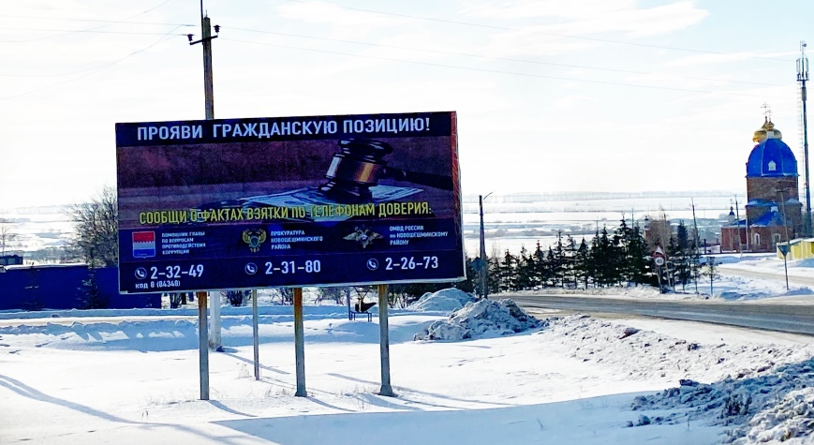

В рамках мероприятий, приуроченных к международному дню борьбы с коррупцией, был проведен районный конкурс видеороликов на антикоррупционную тематику. На конкурс поступило 10 работ. Все работы были опубликованы на официальном аккаунте администрации Новошешминского муниципального в сети Вконтакте. https://vk.com/wall-186453674_19316
По итогам конкурса были определены победители, 22 декабря на заседании комиссии по координации работы по противодействию коррупции глава района В. М. Козлов лично поздравил ребят с победой, вручил благодарственные письма и денежные сертификаты, данный пост набрал 13 тысяч просмотров.
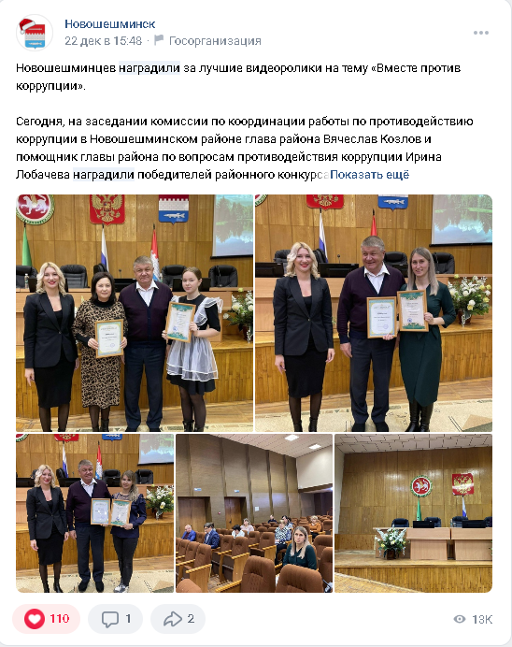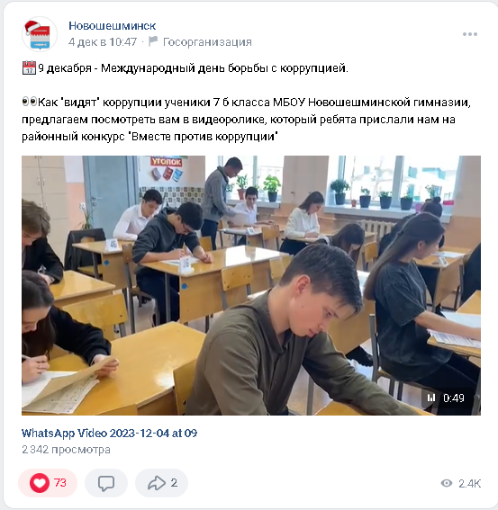

Проведенные встречи, семинары, диспуты, конкурсы по темам антикоррупционной направленности;
Одним из способов получения муниципальными служащими знаний и компетенций по выявлению и профилактике коррупционных правонарушений, формирования нетерпимого отношения к проявлениям коррупции, повышения уровня правосознания является проведение мероприятий правовой и антикоррупционной направленности в формате семинаров, круглых столов, консультаций и т.д.
Так в 2023 году в органах местного самоуправления Новошешминского муниципального района проведено 11 тематических встреч с муниципальными служащими, помощник главы отдельным вопросам выступает на совещании по финансово-хозяйственной деятельности, на котором присутствуют руководители бюджетных учреждений, главы сельских поселений, муниципальные служащие.
На темы: декларационная компания, соблюдение законодательства в сфере противодействия коррупции, конфликт интересов, об уведомлении намерения выполнять иную деятельность, о предоставлении сведений о доходах, расходах, имуществе и имущественных обязательств, о подарках, о фактах склонения к взяткам и т.д.

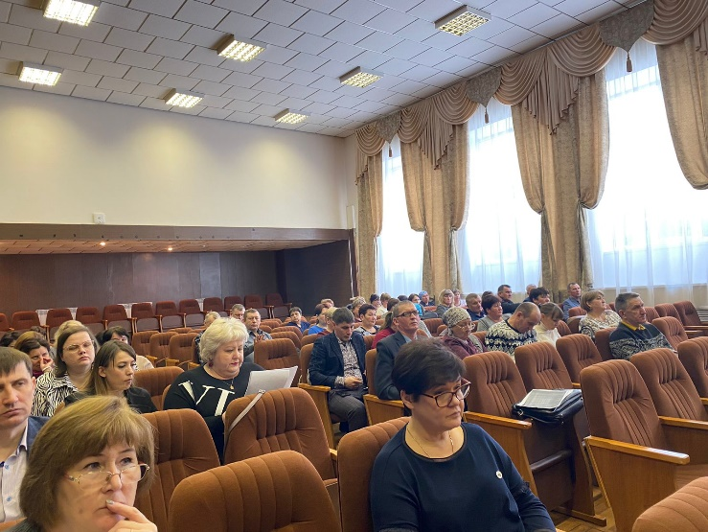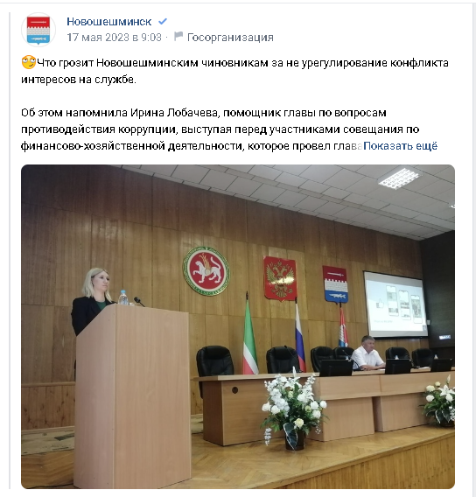

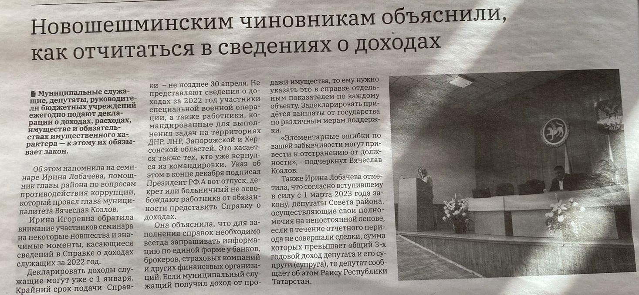

Организована работа по правовому просвещению сотрудников, вновь принятых на муниципальную службу, путем проведения консультаций, бесед. Всего в 2023 году проведено 3 консультации со служащими, впервые поступившим на муниципальную службу.
Антикоррупционное воспитание в образовательных учреждениях Новошешминского муниципального района реализуется на предметном, междисциплинарном уровнях, также важную роль сохраняет, и внеурочная деятельность по решению задач антикоррупционного воспитания. Она реализуется в таких формах, как кружки, беседы, открытые уроки, классные часы, общешкольные линейки, секции, «круглые столы», викторины, конференции, акции антикоррупционной направленности, встречи с представителями властных структур. Не упускается из вида возможности совместной работы образовательных организаций с правоохранительными органами, возможности социальных практик.
Формировать активную гражданскую позицию и уважение к Закону нужно с детства. Именно для этого во всех пришкольных лагерях и в ДОЛ «Факел» в летние каникулы состоялись мероприятия, беседы, конкурсы рисунков, квизы
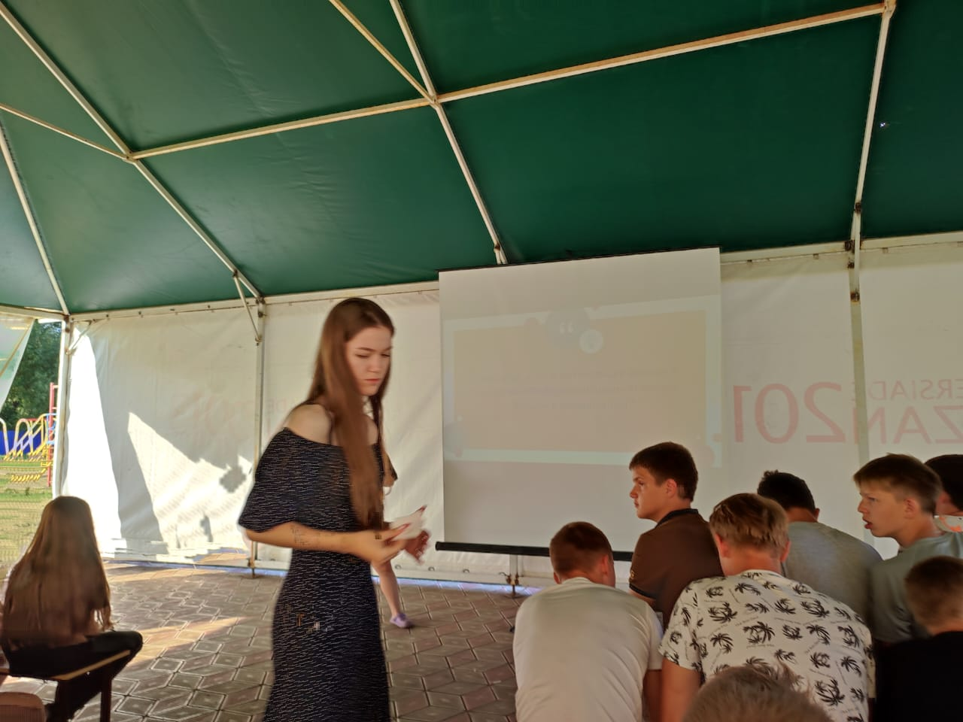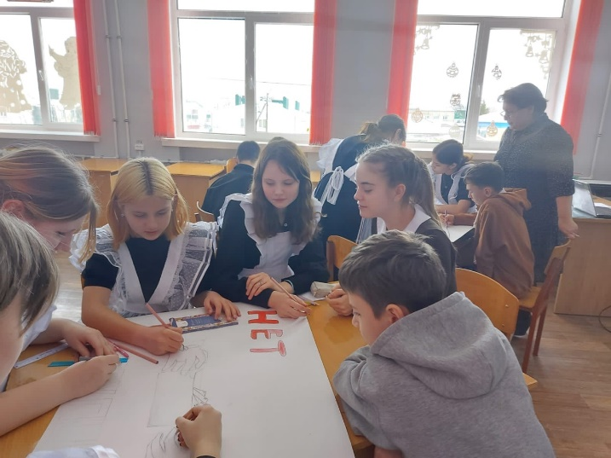

В Новошешминской средней школе прошел единый урок на тему: «Коррупции-нет», где гостями были директор школы Лазарева О.И и директор «Форпост» Селиверстова Д.М. А сотрудники подросткового клуба «Ажаган» провели интеллектуально – познавательную игру «Коррупции – НЕТ!» с воспитанниками клуба. В ходе интеллектуальной игры ребята разделились на две команды. Участники разгадали ребусы, разыграли ситуацию, в которой определили элементы коррупции. В завершении мероприятия ребята выполнили творческое задание, изобразили мини рекламу «Скажи коррупции: «НЕТ!» В ходе оживленный игры команда «Ак барс» одержала победу над командой «Нефтехимик».
Также ребята поделились своим мнением о коррупции и борьбе с ней, высказали предложения
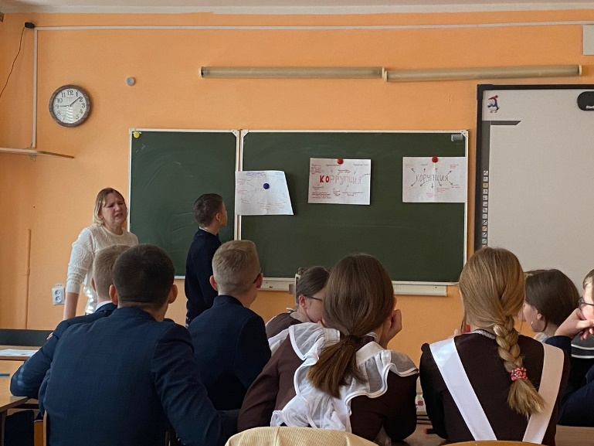.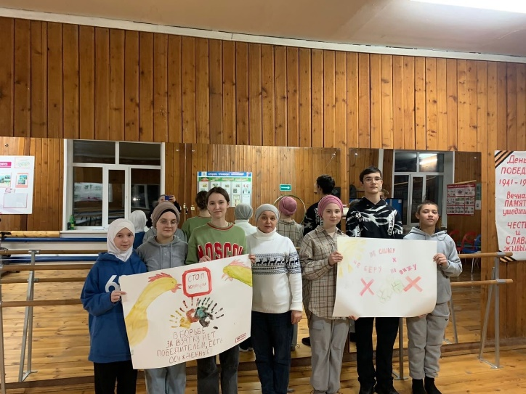

Состоялся I-фестиваль антикоррупционных постановок «Вместе со сказкой против коррупции». В фестивале приняло участие 12 школ Новошешминского района.
Как объяснить детям значение таких понятий, как коррупция и взяточничество? Сказки и их известные герои – отличные помощники в этом. «Теремок», «Баба Яга против», «Гуси-лебеди», «Колобок», «Золотой петушок», и даже «Три поросенка» на английском языке показали ребята. Лиса не хочет лечить бесплатно? Мышка не пускает в теремок лягушку без денег, а медведь просит плату за защиту? Колобок борется с преступность на государственной службе, а Бабе Яге к дому построили некачественную дорогу. Мораль каждой постановки, что каждый человек должен с детства быть справедливым, честным, порядочным, законопослушным и милосердным. Победители были награждены дипломами и денежными сертификатами.
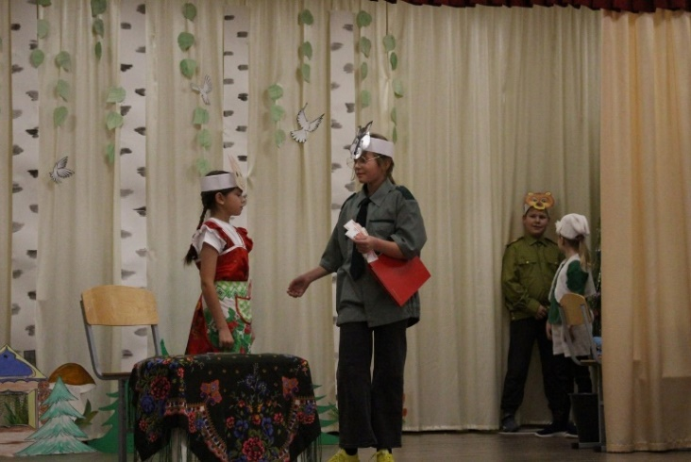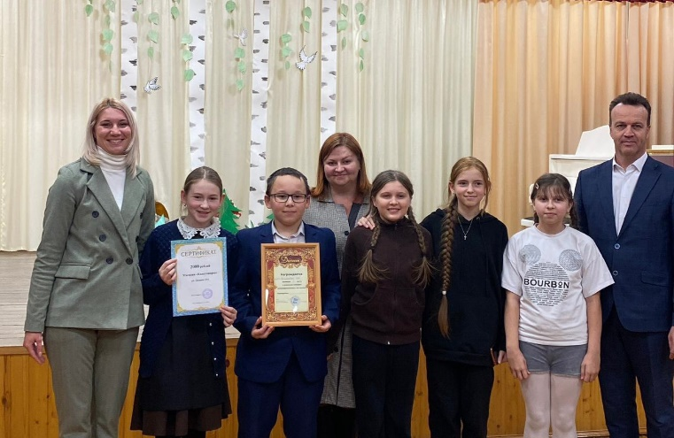

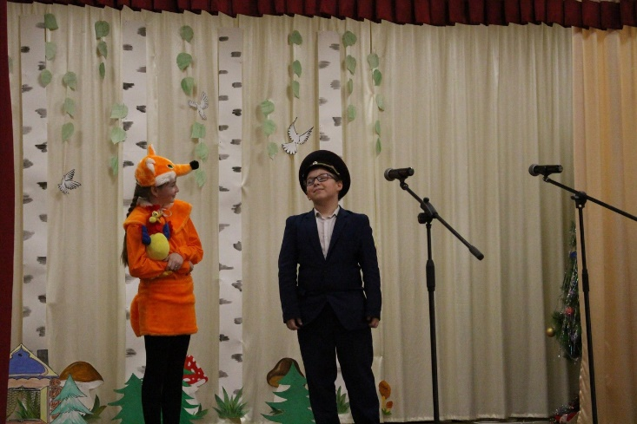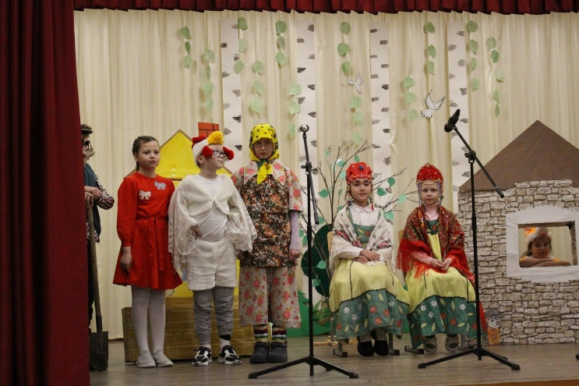

Антикоррупционное воспитание в образовательных учреждениях Новошешминского муниципального района реализуется на предметном, междисциплинарном уровнях, также важную роль сохраняет, и внеурочная деятельность по решению задач антикоррупционного воспитания. Она реализуется в таких формах, как кружки, беседы, открытые уроки, классные часы, общешкольные линейки, секции, «круглые столы», викторины, конференции, акции антикоррупционной направленности, встречи с представителями властных структур. Не упускается из вида возможности совместной работы образовательных организаций с правоохранительными органами, возможности социальных практик.
Во всех учреждениях имеется план мероприятий по профилактике коррупционных правонарушений в школе на 2023/2024 уч. год.
Основная цель проведенных мероприятий в течение года: дать общее представление о сущности коррупции, ее формах, особенностях проявления в различных сферах жизни общества, причинах и социально опасных и вредных последствиях этого явления.
В учреждениях образования, молодежной политики и спорта за 2023 год проведено 201 мероприятие антикоррупционной направленности из них:
- 62 внеклассных мероприятия;
- 10 конкурса рисунков и плакатов;
- 45 совещаний с руководителями школ и заведующими ДОУ;
- 37 общешкольных родительских собраний;
- 34 профилактических бесед;
Таким образом, все внеклассные мероприятия направлены на воспитание ценностей, установки и развитие способности, необходимые для формирования у подрастающего поколения гражданской позиции в отношении коррупции.
Новошешминские школьники направили свои работы для участия в Международном молодежном конкурсе социальной антикоррупционной рекламы на тему: «Вместе против коррупции!».
Вот некоторые из них:

Информирование родителей обучающихся о правах на получение образования ,об изменениях в действующем законодательстве в сфере образования. | 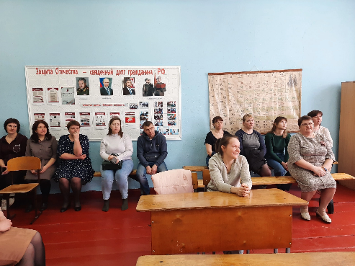
Участие в Республиканском конкурсе творческих работ антикоррупционный направленности «Знай и не допускай» | 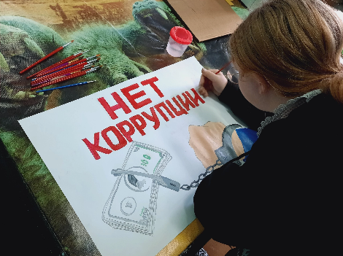
Беседа антикоррупционной направленности и вручение памяток и листовок. | 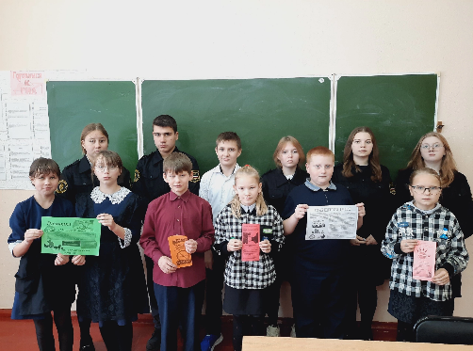
Интерактивно познавательная игра «Коррупции нет» | 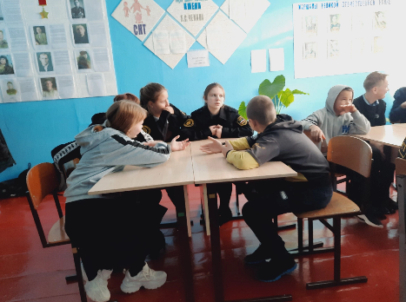
Беседа в 3-4 классе на тему  «Что нам расскажут книги о коррупции» | 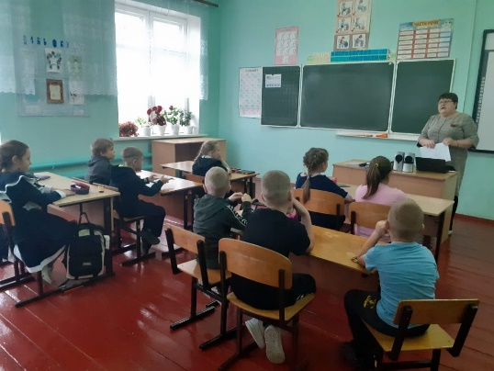
Диспут: «Что заставляет человека брать взятки?»  (8-9 классы) | 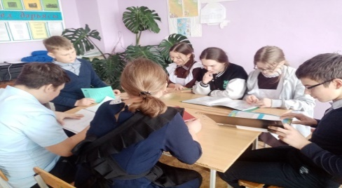
В преддверии Международного дня борьбы с коррупцией с учащимися была проведена беседа на тему "Что такое коррупция?". | 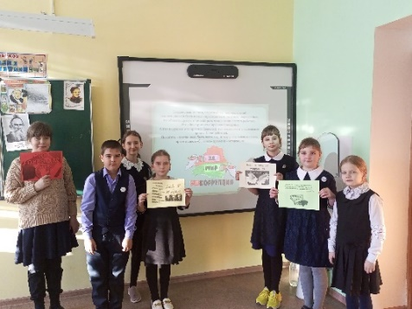
Конкурс рисунков | 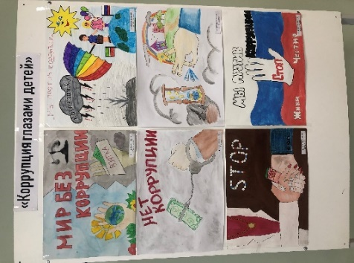
Раздача буклетов | 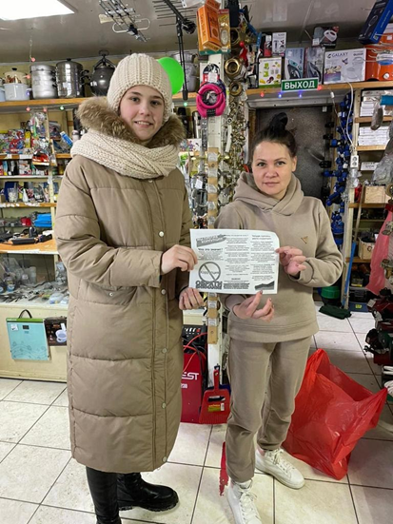

13 февраля в Новошешминской ДШИ среди обучающихся был организован показ социального ролика «Коррупция не для нас». По итогам мероприятия выяснилось, что почти все знакомы с понятием «коррупция», так как очень часто слышат об этом явлении в телевизионных и интернет-новостях. Ребята познакомились с антикоррупционным законодательством, узнали виды, причины и последствия коррупции, разобрали предложенные ситуации и научились выявлять случаи коррупции в жизни. | 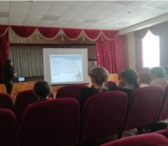
20 марта в Новошешминской ДШИ прошел классный час «Надо жить честно!». Учащиеся обсуждали само понятие «коррупции», ее разновидности, причины, по которым преступления, связанные с коррупцией, часто остаются безнаказанными. | 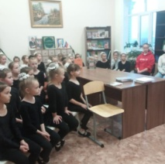

20 ноября в Новошешминской ДШИ проведен открытый урок, в целях формирования антикоррупционной культуры «Мировой опыт борьбы с коррупцией». В ходе беседы, которая сопровождалась презентацией, с учащимися обсуждали вопросы: что такое коррупция, уровень коррупции в России, последствия коррупции, негативные эффекты, которые оказывает коррупция на различные сферы жизни общества
Самыми эффективными формами библиотечной работы, безусловно, являются массовые мероприятия. Мероприятия, проводимые по антикоррупционной деятельности, способствуют развитию правового сознания, гражданской позиции, умению делать выводы на основе полученных данных, воспитывают у молодёжи позитивное отношение к нравственным нормам, составляющим основу личности, повышают уровень их правового сознания и правовой культуры.  В Центральной библиотеки и сельских филиалах проводятся мероприятия по предупреждению и противодействию коррупции, оформляются информационные листовки, буклеты, памятки «Борьба с коррупцией - долг каждого», акции «Вместе против коррупции!», беседы: «Подросткам о коррупции», час полезного разговора «Коррупция: история, современность, опыт борьбы. | 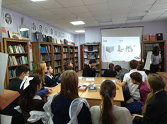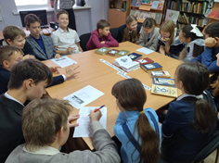  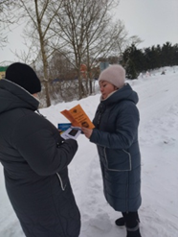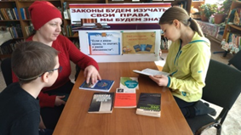  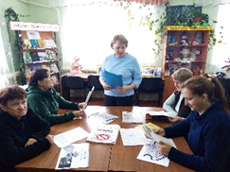  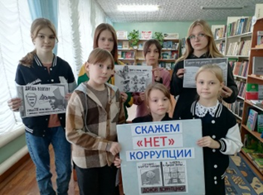
8 декабря в Акбуринском СДК прошёл тематический час «Скажем коррупции-НЕТ». ﻿﻿В рамках Международного дня борьбы с коррупцией был проведен просмотр презентации. Мероприятие направлено на формирование антикоррупционного мировоззрения и воспитания негативного отношения к коррупции. Участники мероприятия обсудили понятие «коррупция», ее разновидности, причины. Разобрали ситуации и указали, в которых из них представлены случаи коррупции, в которых нет. Пришли к мнению, что коррупция ведет к нарушениям прав человека, ухудшает качество жизни людей, способствует организованной преступности, терроризму и другим угрозам международной безопасности. Проведенное мероприятие способствовало формированию правовой грамотности и нравственной культуры. | 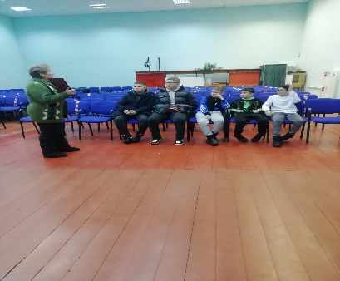
18 декабря в музее народного творчества и быта была проведена беседа «Скажем коррупции – нет». Рассуждая о национальной особенности взятничества, ребята привели примеры литературной классики (Гоголь «Ревизор», Салтыков-Щедрин, Чехов и др.), а также фольклора – русские поговорки и пословицы также отметили это явление. | 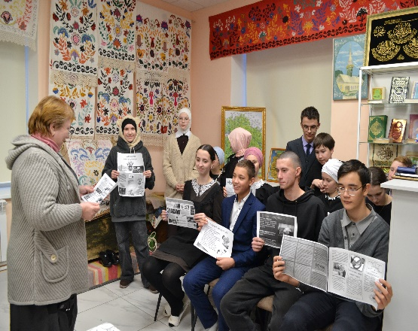
22 декабря в Черемуховском СДК прошла беседа-обсуждение «Мы против коррупции», на которой обсудили антикоррупционную государственную политику в России, меры противодействия коррупции, ответственность за коррупционные преступления, а также необходимость правопослушной жизни в обществе, и отношение к коррупции. | 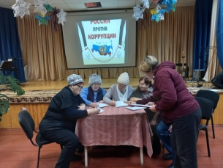  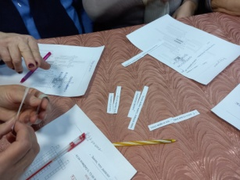  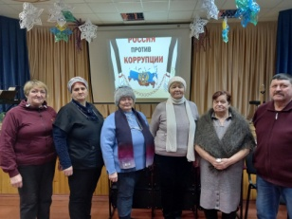
В Просточелнинском СДК прошло информационное мероприятие, в рамках Международного дня борьбы с коррупцией, который, как известно отмечается 9 декабря. Мероприятие направлено на формирование у детей и подростков антикоррупционного мировоззрения, воспитание честности, порядочности.  В ходе мероприятия был показан мультфильм «Сказка про коррупцию». Заведующий Домом культуры провела игру «Хорошо - плохо», в ходе которой обсуждались соблюдение закона, честность, открытость, совершение добрых дел и поступков. | 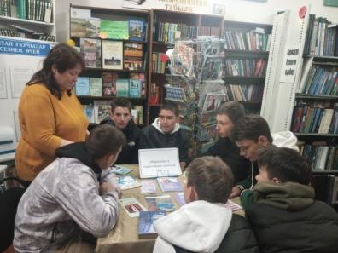
В рамках антикоррупционного марафона работники Зиреклинского сельского клуба провели интеллектуальную игру «Мы против коррупции» среди учащихся 7-11 классов Зиреклинского лицея. Игра состояла из 7 различных туров. Победители были награждены грамотами Главы сельского поселения. | 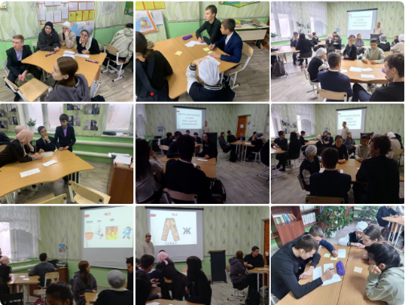
Специалисты Зиреклинского сельского клуба провели акцию с раздачей буклетов по противодействию коррупции «Что нужно знать о коррупции». Цель мероприятия - познакомить подрастающее поколение с понятием «коррупция», причинами её возникновения, подвести к пониманию необходимости борьбы с коррупцией. Художественный руководитель СК ознакомил с историей, целью возникновения коррупции. Далее разъяснил понятие «коррупция», ее разновидности, причины и наказания. | 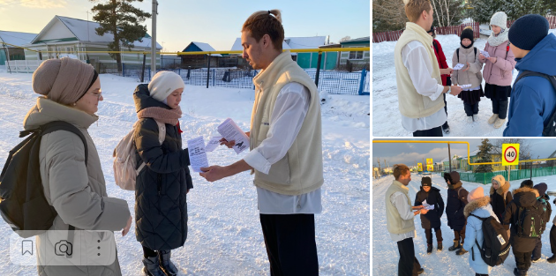
В Чув. Чебоксарском СДК прошла тематическая беседа «О коррупции вслух», приуроченная к Международному дню борьбы с коррупцией: на которой обсудили ставшее последнее время проблемой борьбу с коррупцией. Участники рассуждали на тему «Что такое коррупция и как с ней бороться?», пытались раскрыть пути и способы борьбы с коррупцией. В ходе обсуждения были рассмотрены понятие «коррупции», история коррупции, виды коррупции, законодательство о коррупции, методы борьбы с коррупцией. Ребята активно участвовали в различных ситуациях (сценках), связанных с понятием «коррупция», просмотрели видео презентацию «Государственная политика в области противодействия коррупции». В итоге ребята пришли к выводу, что коррупция – это препятствие к экономическому росту, и чтобы бороться с нею, нужно, прежде всего, начать с себя и требовать устранения коррупционных проявлений от окружающих. | 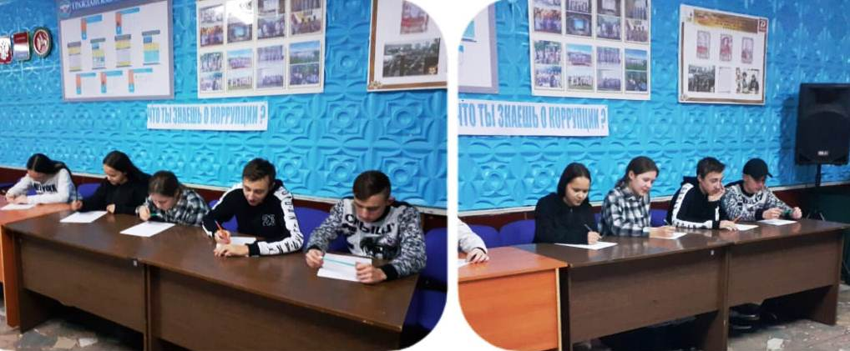
В Рус. Чебоксарском СК был проведен час на тему: «Что такое коррупция и как с ней бороться?». Ребятам рассказали историю возникновения коррупции, объяснили термины. В ходе часа, который сопровождался презентацией, с учащимися обсуждались вопросы: что такое коррупция, ее уровень в России, последствия, негативные эффекты, которые оказывает коррупция на различные сферы жизни общества. | 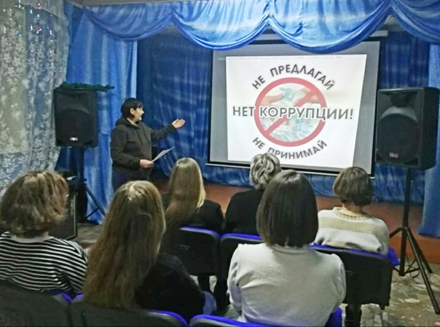
Коррупция — это одна из серьезнейших проблем  нашего общества, которая требует немедленного  решения. Радует, что борьба против этого явления  начата очень серьезная. В национальном и  международном законодательстве существуют законы, интерпретируемые как направленные против  коррупции. В ходе акции «Мы против коррупции!»  была проведена разъяснительная работа по предупреждению, об уголовной ответственности, за получение и за дачу взятки. Каждому участнику акции был вручён информационный буклет «Мы против коррупции». | 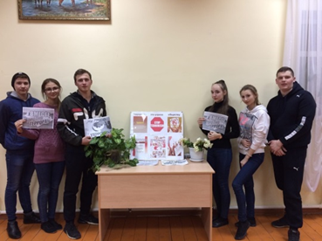
В Новоиванаевском СДК была проведена беседа на тему: «Мы вместе против коррупции»  В ходе беседы говорили о том, что прав без обязанностей в обществе не бывает. По мере взросления дети получают новые возможности, набирается опыт, приобретают новые права, появляются обязанности и ответственность. Данное мероприятие носило познавательный характер, учащиеся с большим желанием делились знаниями о правах человека, вели дискуссию, узнавали новое. | 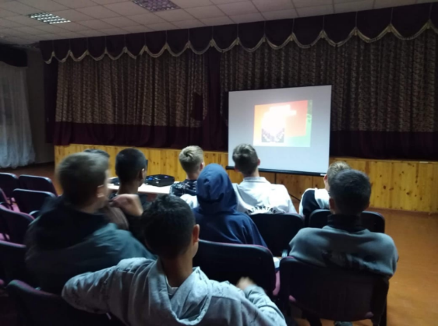
 | 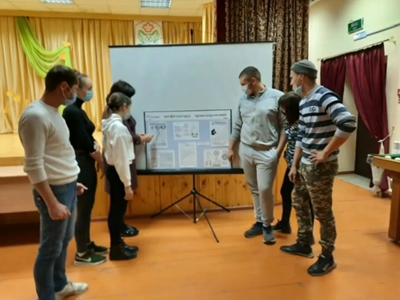
В Шахмайкинском СДК был проведен классный час на тему: «Скажем коррупции твердое НЕТ!»  В ходе беседы, учащиеся узнали и закрепили представления о правах и обязанностях детей, учились применять полученные правовые знания при ситуациях, где были обозначены противоправные действия. | 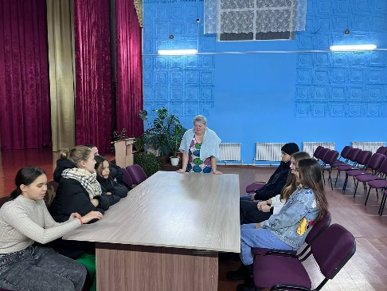
В Черемуховском СДК и Черемуховской ООШ был проведен круглый стол на тему «Административная и уголовная ответственность». В ходе беседы, которая сопровождалась презентацией, с учащимися обсуждались вопросы: что такое коррупция, уровень коррупции в России, последствия коррупции, негативные эффекты, которые оказывает коррупция на различные сферы жизни общества.  Учащиеся пришли к мнению, что коррупция ослабляет демократию и правопорядок, что ведет к нарушениям прав человека, искажает рыночные механизмы, ухудшает качество жизни людей, способствует организованной преступности, терроризму и другим угрозам международной безопасности. Это опаснейшее явление присутствует во всех странах - больших и малых, богатых и бедных. И борьба с коррупцией - долг каждого гражданина, который должен проявлять активную гражданскую позицию. | 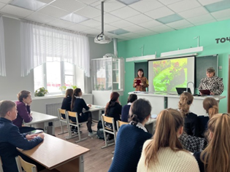  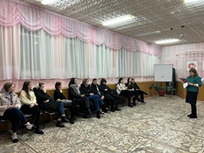
В Просточелнинском СДК прошел просмотр социальных роликов антикоррупционной направленности «Стоп, коррупция». Основная задача - сформировать четкую гражданскую позицию, основанную на противостоянии коррупции. В ходе мероприятия велась беседа о коррупции, о признаках коррупции и причины возникновения коррупции. Ребята обсуждали само понятие «коррупции», ее разновидности, причины, по которым преступления, связанные с коррупцией, часто остаются безнаказанными. | 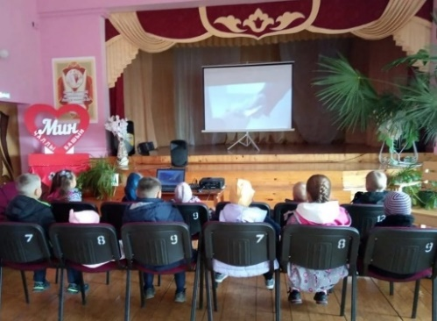
В Архангельском СДК прошли мероприятия, посвященные Международному Дню борьбы с коррупцией. Работники СДК подготовили круглый стол, в ходе которого участникам были даны ответы на вопросы, связанные с антикоррупционной тематикой. На мероприятии были предоставлены книги, брошюры и газетно-журнальные публикации, раскрывающие то, что представляет собой коррупция, каковы ее причины, влияние на государство и общество, о мерах противодействия коррупции, об ответственности за коррупционные преступления. В конце мероприятия участникам раздали брошюры на коррупционную тему.  Была оформлена выставка «Дети против коррупции» с высказыванием Томаса Гоббса об этом явлении, плакатами антикоррупционного характера «Моё представление о том, что такое коррупция», составлены буклеты «Что такое взятка?», «Ответственность чиновников». Совместно с библиотекой провели показ мультимедийной презентации «Коррупция в России». Показ презентации раскрыл содержание понятия коррупция, проявление её в России, последствия в современном обществе и меру наказаний за проявление коррупционной деятельности. Участники познакомились с историей возникновения коррупции, с известными коррупционерами, составляли пословицы и поговорки, отражающие коррупционную деятельность. Были упомянуты произведения Н.В. Гоголя «Ревизор» и «Мёртвые души», в которых обличается, высмеивается растрата, взятка, казнокрадство. | 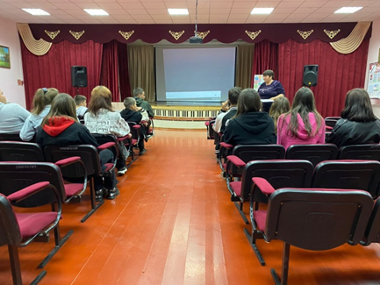  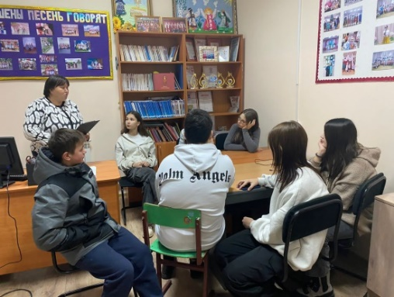

- организация бесплатной юридической или правовой помощи, введение специальных рубрик в СМИ;
Бесплатная юридическая помощь гражданам Новошешминского муниципального района оказывается по мере обращения малоимущим гражданам, инвалидам 1 и 2 групп, ветеранам Великой Отечественной войны, детям-сиротам, усыновителям и остальной категории населения, имеющей право на бесплатную юридическую помощь.

Оказание бесплатной юридической помощи, осуществление правового
информирования и просвещения органами местного самоуправления
Новошешминского муниципального района в 2023 году
Количество обращений граждан по вопросам оказания бесплатной юридической помощи | Количество обращений граждан, по  которым оказана бесплатная юридическая помощь | из них по видам бесплатной юридической помощи:
 |  | правовое консультирование в устной форме | правовое консультирование в письменной форме | составление документов правового характера
5 | 5 | 4 | 1 | -

Информация по правовому информированию и просвещению граждан размещается в средствах массовой информации и в сети Интернет в 2023 году.

Количество размещенных материалов по правовому информированию и правовому просвещению согласно ст. 28 Федерального закона
в средствах массовой информации | в сети Интернет | изданных брошюр, памяток и т.д. | иным способом
4 | 6 | 0 | 0

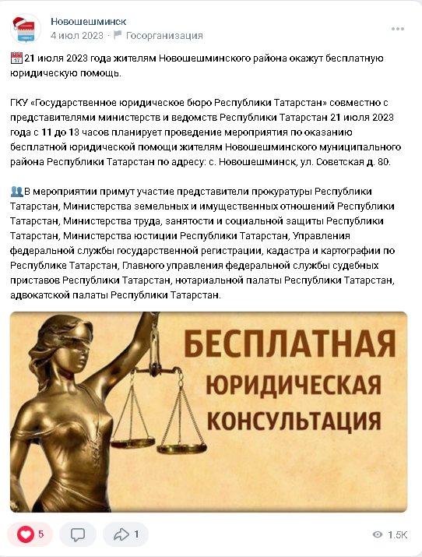

Также в июне Руководитель приемной Президента Российской Федерации в Республике Татарстан, главный федеральный инспектор по Республике Татарстан Виктор Демидов провел прием граждан в Новошешминске.
Виктор Демидов, совместно с заместителем прокурора Республики Татарстан Александром Чеховским и руководитель Чистопольского межрайонного следственного отдела следственного управления следственного комитета РФ по РТ Дамир Сабирзянов. приняли жителей района по вопросам социально-правового характера.
Новошешминцы обратились с жалобой на медицинское обслуживание, предоставление жилья детям сирот, о задолженности молокосборщиком оплаты за молоко, неисполнения алиментных обязательств, использование арендованной земли и др. Всего на прием обратилось 8 человек.

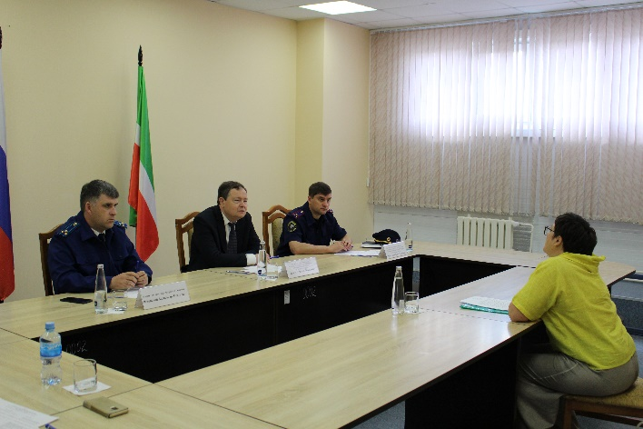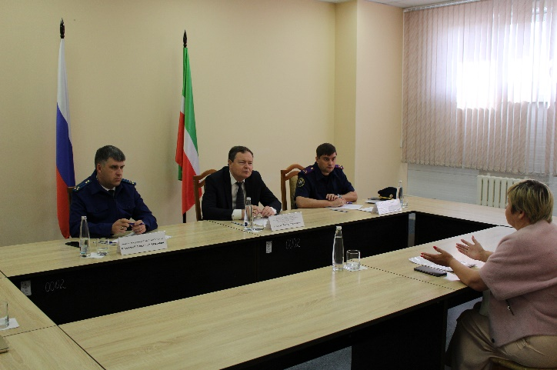

23 ноября Общественная приемная Уполномоченного при Раисе РТ по защите прав предпринимателей Фарида Абдулганиева провела в Новошешминске выездной бизнес-интенсив для предпринимателей. На встрече присутствовал глава района Вячеслав Козлов.
В ходе встречи обсудили широкий круг актуальных вопросов, которые сейчас волнуют бизнес-сообщество.
Эксперты рассказали о имеющихся у них возможностях по защите своих прав и законных интересов в том числе затронули тему «Бизнес против коррупции», а также развития интернет-торговли и логистики.
Состоялся прямой диалог аудитории и выступающих. Предприниматели района с вниманием слушали выступления специалистов и задавали свои вопросы.
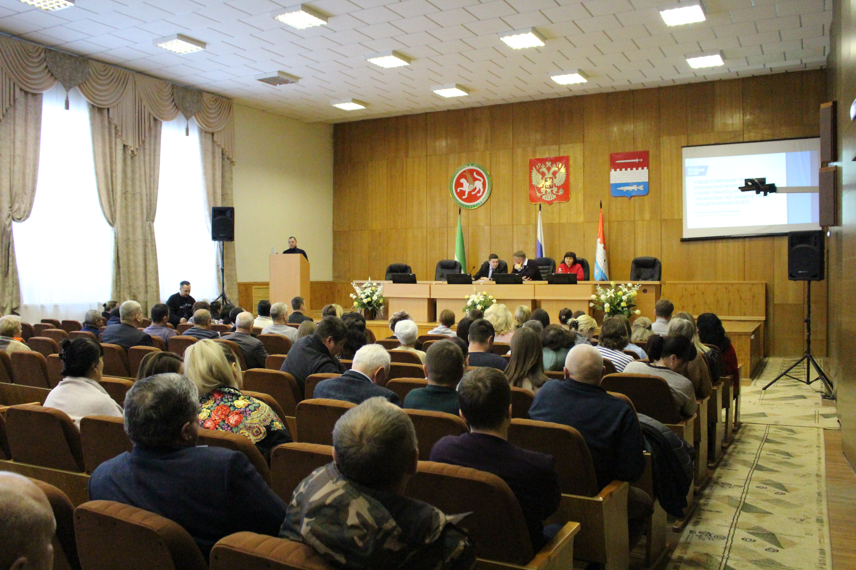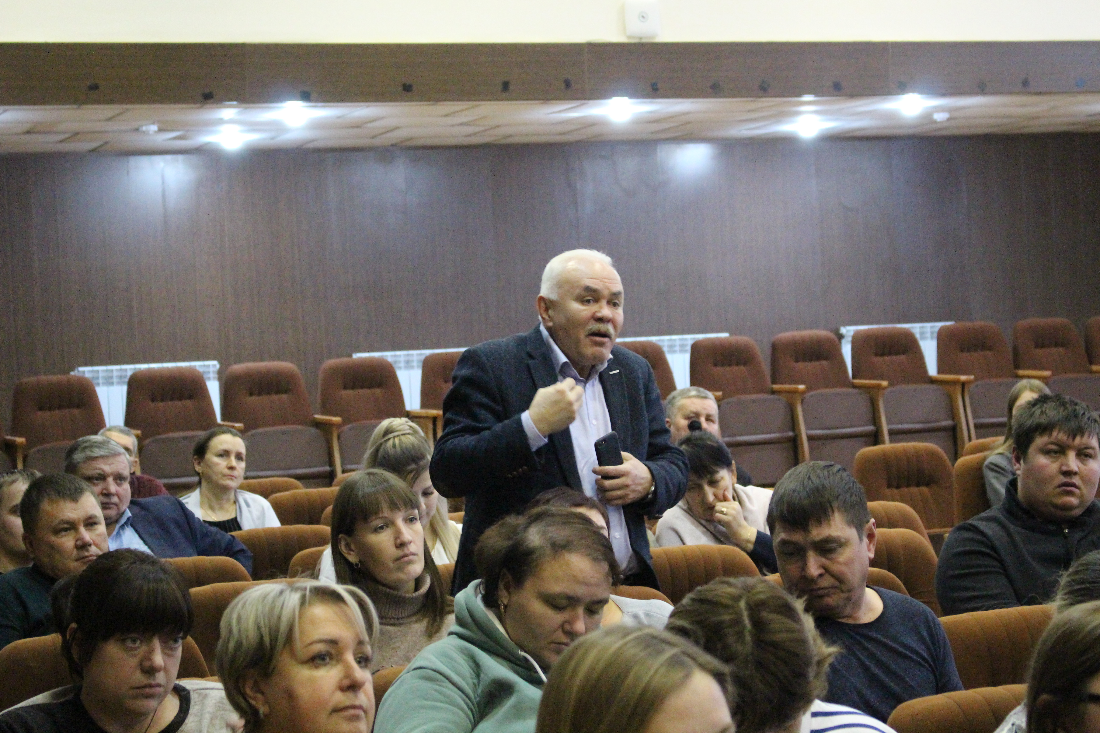

Е) Меры, принятые для обеспечения публичности в деятельности и информационной открытости органов местного самоуправления, в том числе:
- количество сходов, собраний граждан, на которых обсуждались темы, связанные с реализацией антикоррупционной политики;
Ежегодно в каждом населенном пункте Новошешминского муниципального района (29 населенных пунктов), а также в трудовых коллективах организаций и предприятий района организуются сходы и собрания граждан, где вместе с юридическими и правовыми вопросами населению доводятся вопросы антикоррупционного характера. Согласно графику, данные встречи посещают Глава муниципального района, заместитель Главы района, руководитель Исполнительного комитета муниципального района и его заместители, помощник Главы района по вопросам противодействия коррупции, начальники отделов и служб социально-значимых для населения района. На данных встречах главы сельских поселений муниципального района отчитываются перед населением о проделанной работе за прошедший год, в том числе о рациональном использовании средств, собранных по самообложению граждан, Глава района и представители служб района информируют жителей района об основных направлениях социально-экономического развития муниципалитета, о государственных и муниципальных программах, реализуемых для улучшения качества жизни жителей района, об успехах и достижениях. В ходе встречи любой житель района может задать интересующий его вопрос, который непосредственно фиксируется и берется в работу. Так же на заседании озвучивается состояние коррупционной обстановки в Новошешминском муниципальном районе, и доводится до населения информацию, куда можно обратится и сообщить о фактах коррупции, участие в сходах граждан принимает и Прокуратура района.
За отчетный период 2023 года встречи (сходы граждан) с населением прошли по графику во всех 29населенных пунктах муниципального района, в ходе встреч обращений о фактах коррупции не поступило.

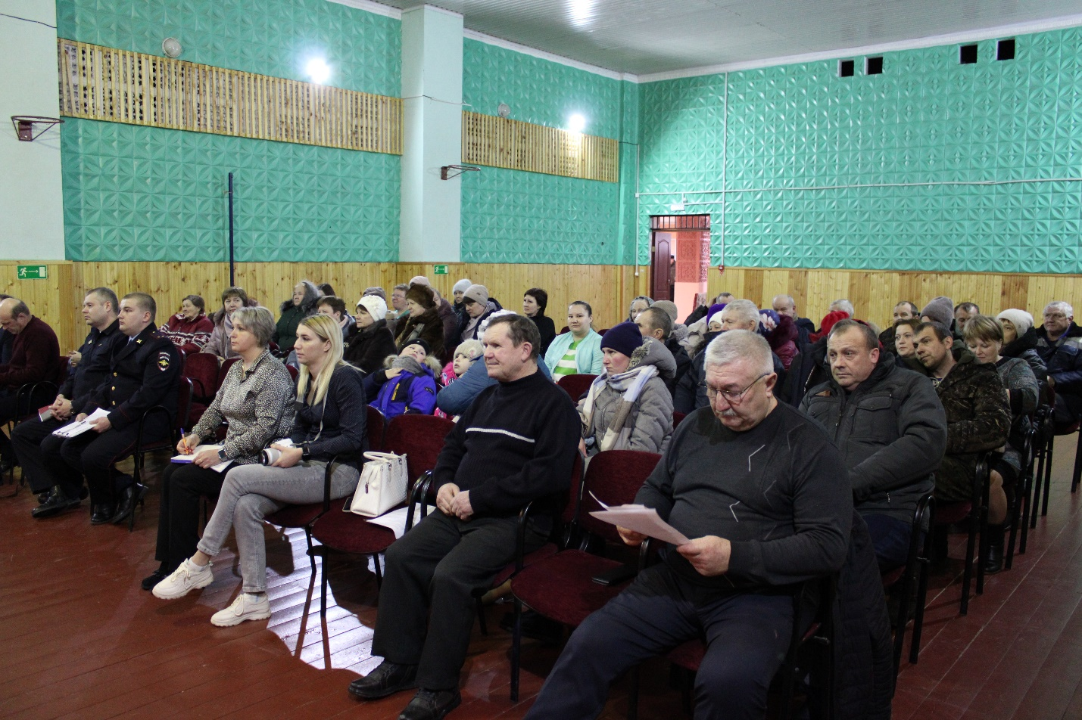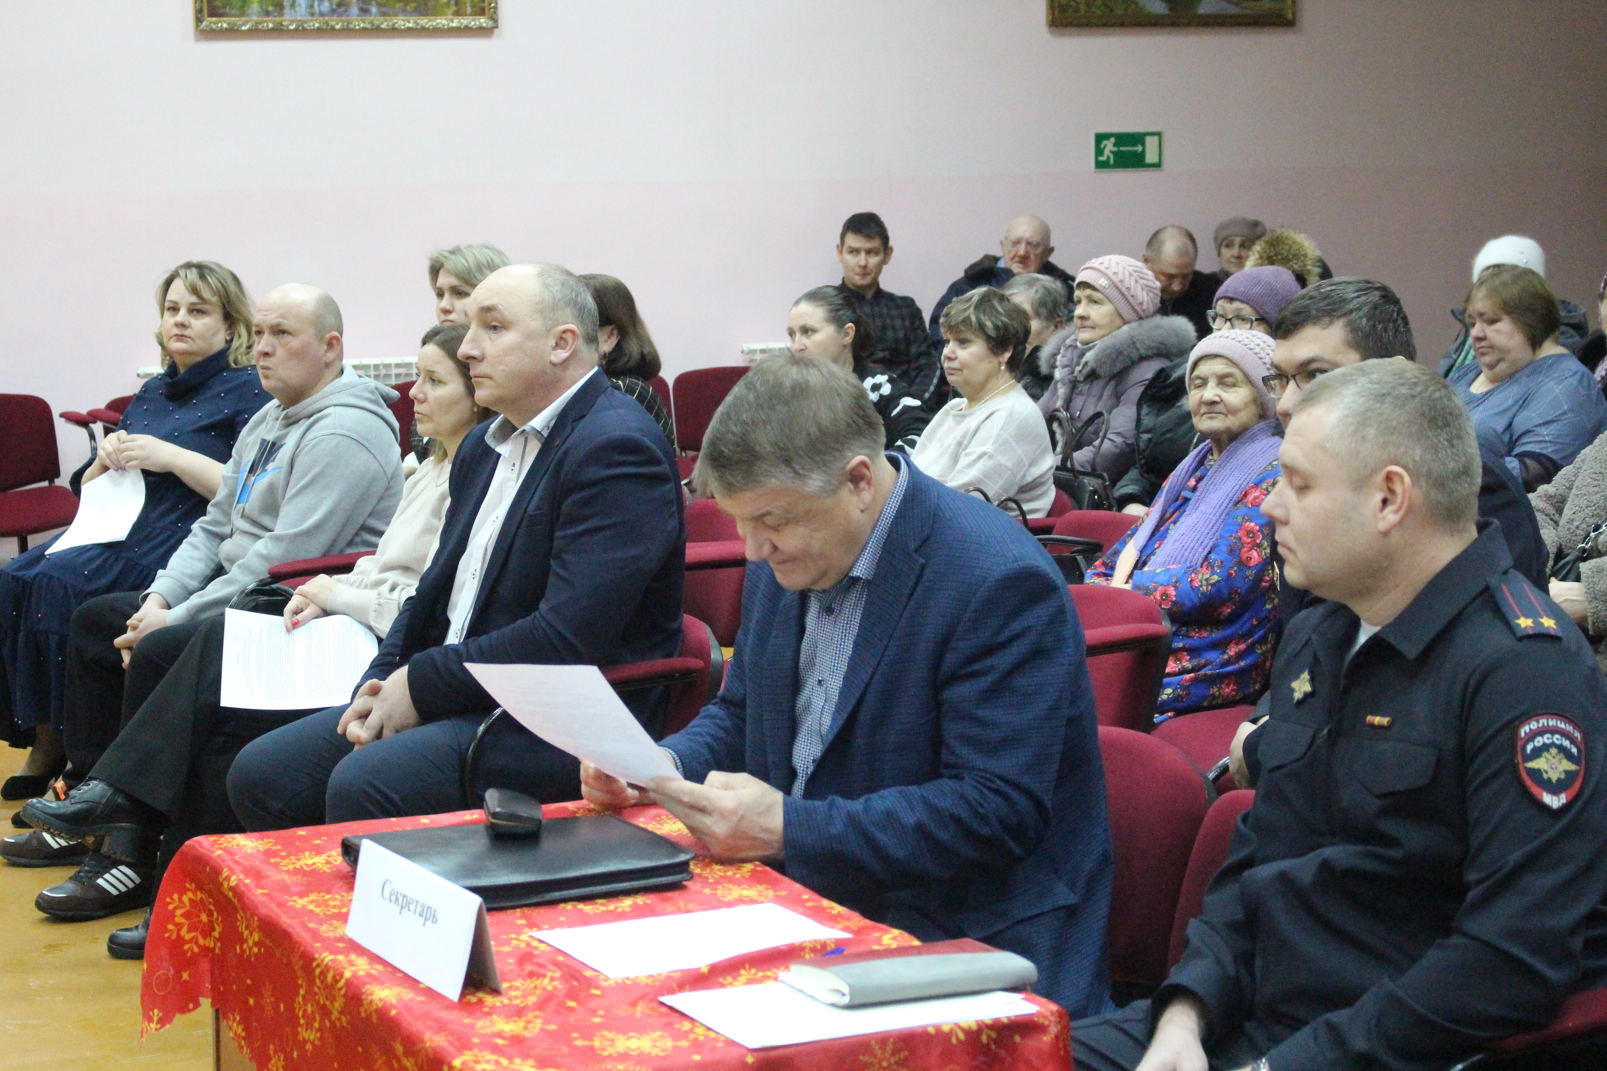

Количество и тематика выступлений руководителей в СМИ с вопросами о мерах по противодействию коррупции, комментариями и т. п.
Прозрачность антикоррупционной деятельности – залог успешности и средствам массовой информации в этой деятельности отводится значительное место, поскольку масс-медиа являются тем механизмом влияния на общественное сознание, который способен сформировать устойчивые стереотипы поведения.
Так, правовое просвещение населения Новошешминского муниципального района в целях формирования нетерпимого отношения к коррупции осуществляется посредством размещения в СМИ информации об антикоррупционной деятельности и выступление должностных лиц органов местного самоуправления. На страницах газеты «Шешминская новь» создана рубрика «Коррупции нет», где размещаются статьи, знакомящие читателей с мерами ответственности за коррупционные правонарушения, результатами профилактической работы.
Налажено тесное взаимодействие со СМИ, работники которых приглашаются на все мероприятия, проводимые в районе.
Кроме того, директор Новошешминского филиала ОАО «Татмедиа» Мусин А. В. является членом комиссии по координации работы по противодействию коррупции в Новошешминском муниципальном районе. Представители СМИ участвуют в еженедельных совещаниях района, заседаниях комиссии по противодействию коррупции и других мероприятиях, проводимых в муниципальном районе. В 2023 году в средствах массовой информации на антикоррупционную тематику опубликован 84материала.
В том числе 34 интервью представителей органов местного самоуправления, такие как: Честный разговор: «Коррупция в сфере закупок для муниципальных нужд», Вячеслав Козлов: «Вести борьбу с коррупцией нужно по всем направлениям, и большое значение здесь играет профилактика», «Нанимая бывших чиновников, не нарушай закон», «Новошешминским чиновникам объяснили, как отчитаться о сведениях о доходах», «9,9 % опрошенных новошешминцев указали, что сталкивались с проявления коррупции в Новошешминской ЦРБ.», Честный разговор: «Коррупция в сфере образования», Вячеслав Козлов: «Прозрачность, коллегиальность и действенный контроль – условия противодействия коррупции», Честный разговор: «Коррупция в сфере культуры» и т.д.
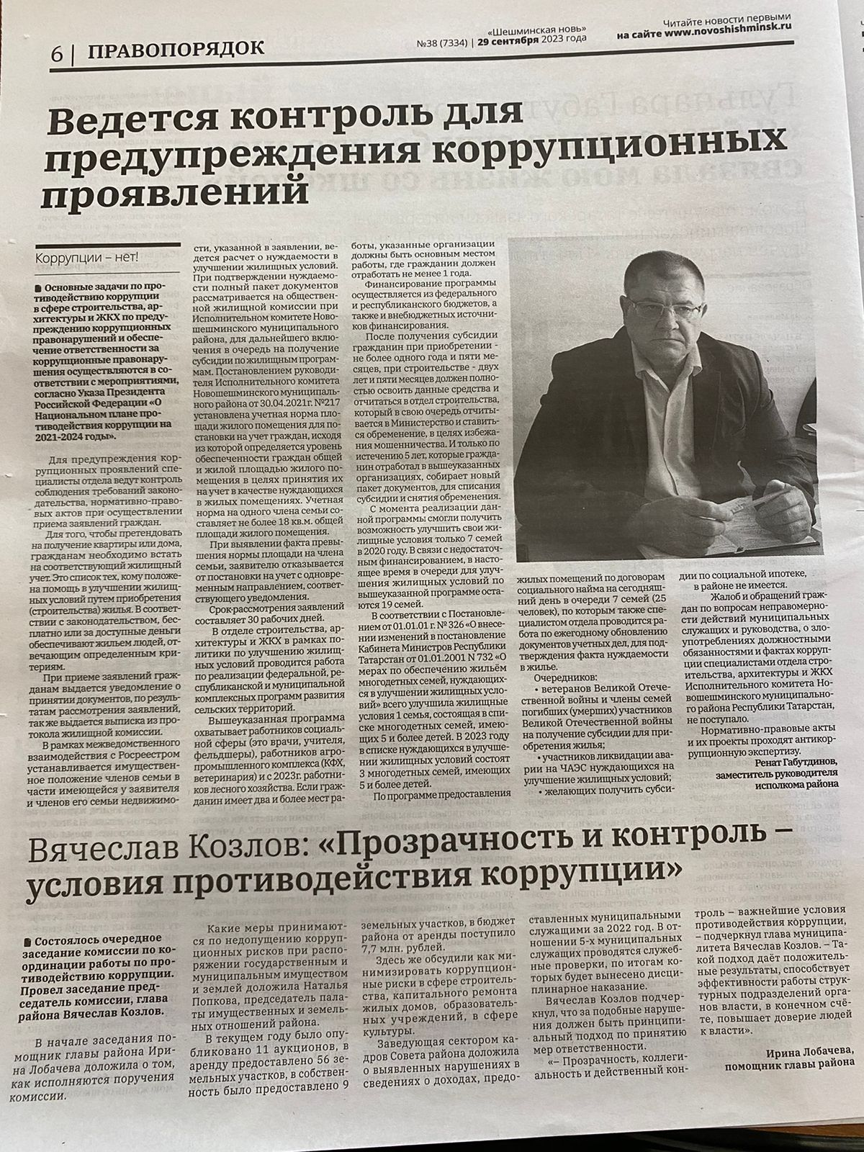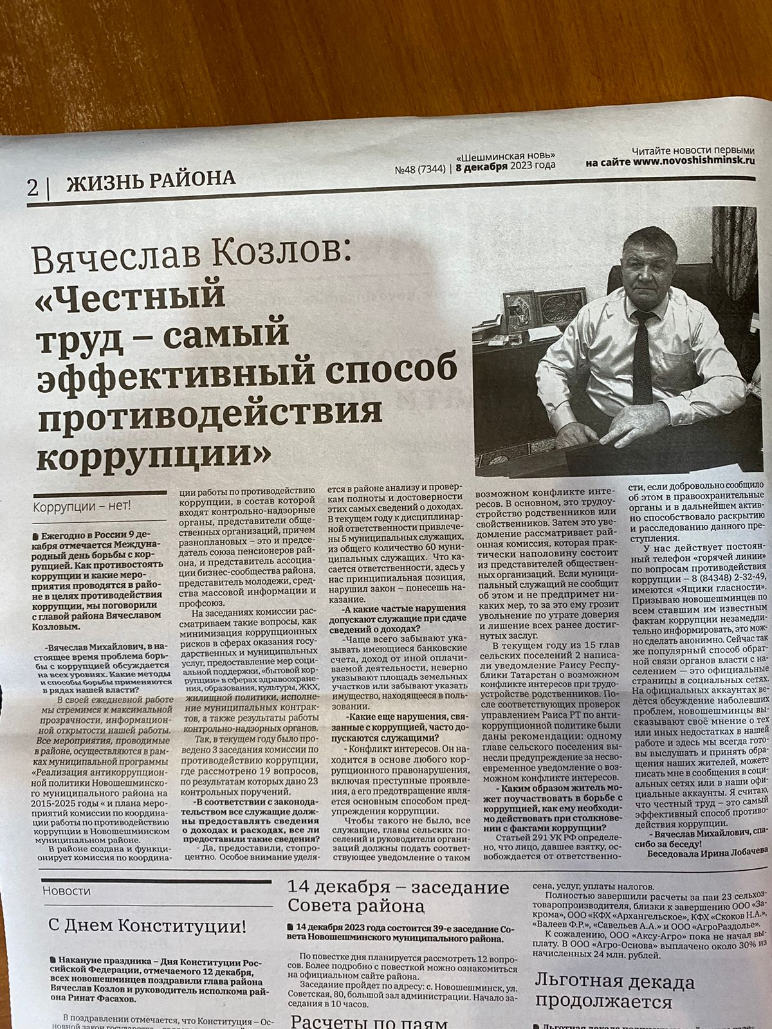

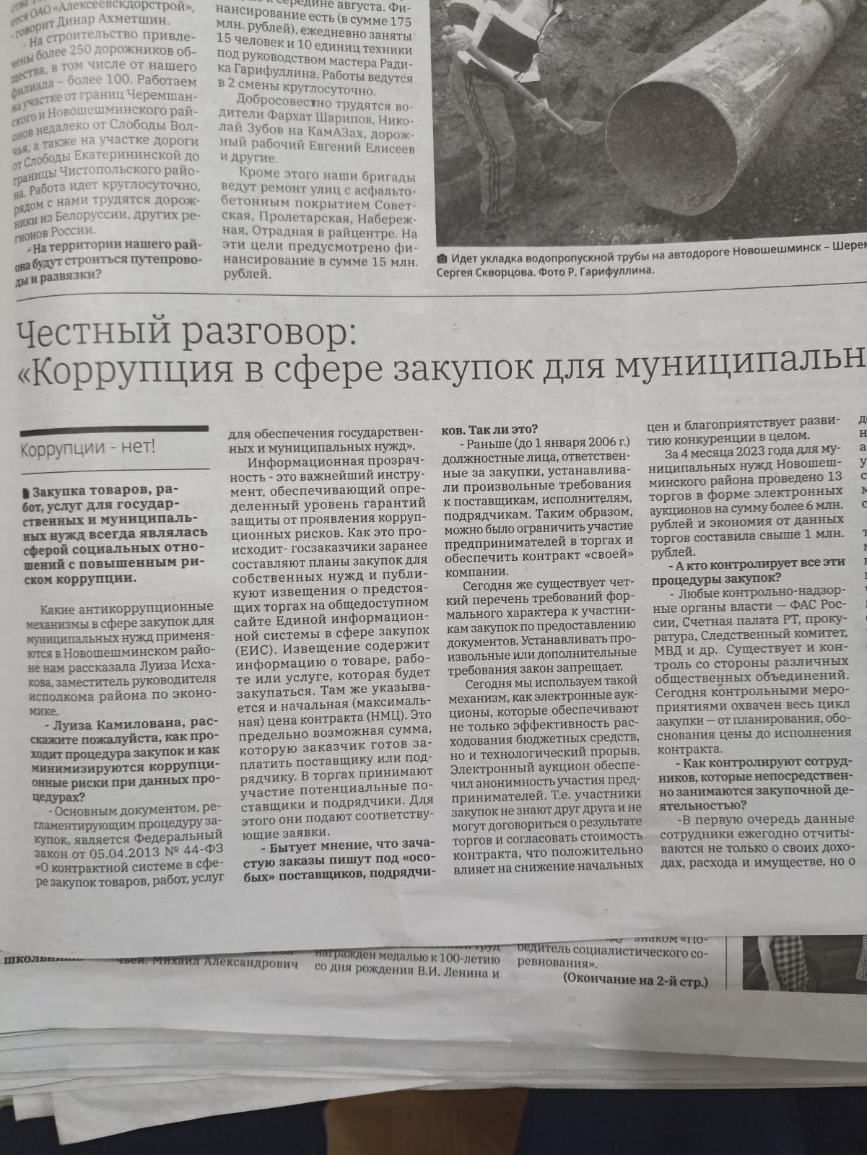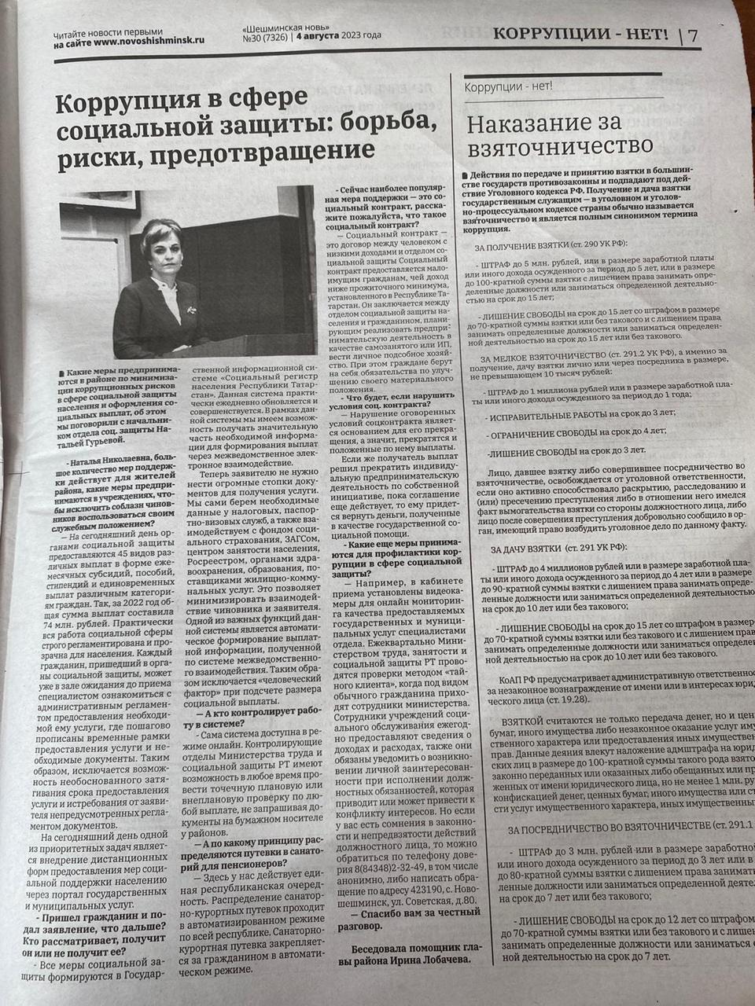

Социальные сети вместе с интернет изданиями стабильно удерживают второе место в качестве основного источника новостей.
Понимая всю важность общения с жителями в интернете, мы ведем активную работу в социальных сетях где рассказываем о нашей работе Новошешминцам. Используем мы там разные форматы общения это и информативные посты, проводим Прямые эфиры. К слову охват таких публикаций набирает довольно больше просмотров, чем тираж районной газеты.
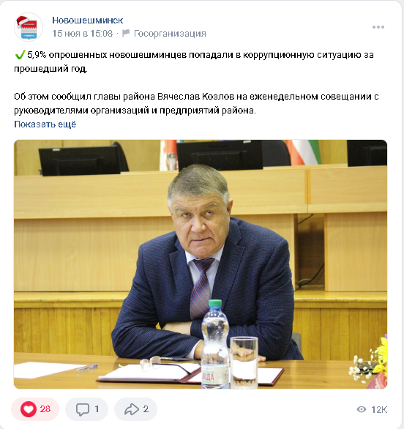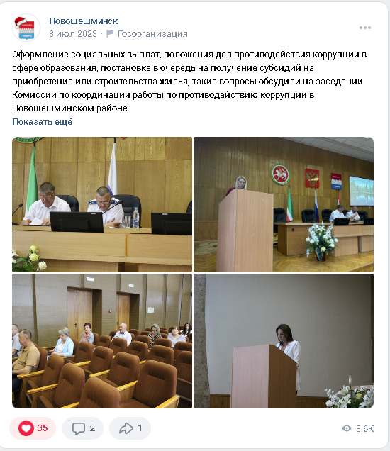
Так же проводятся Прямые эфиры с главой района Вячеславом Козловым, с заместителями и ответственными специалистами за реализацию тех или иных программ, а также рассказываем, как можно воспользоваться различными льготами и др. темы.
Во время Прямого эфира желающие могли задать вопросы, в ходе прямых эфиров вопросов по антикоррупционной направленности не поступало.
Прямые эфиры, всего за 2022год состоялось 25 прямых эфиров https://vk.com/video/@novosheshminskvk
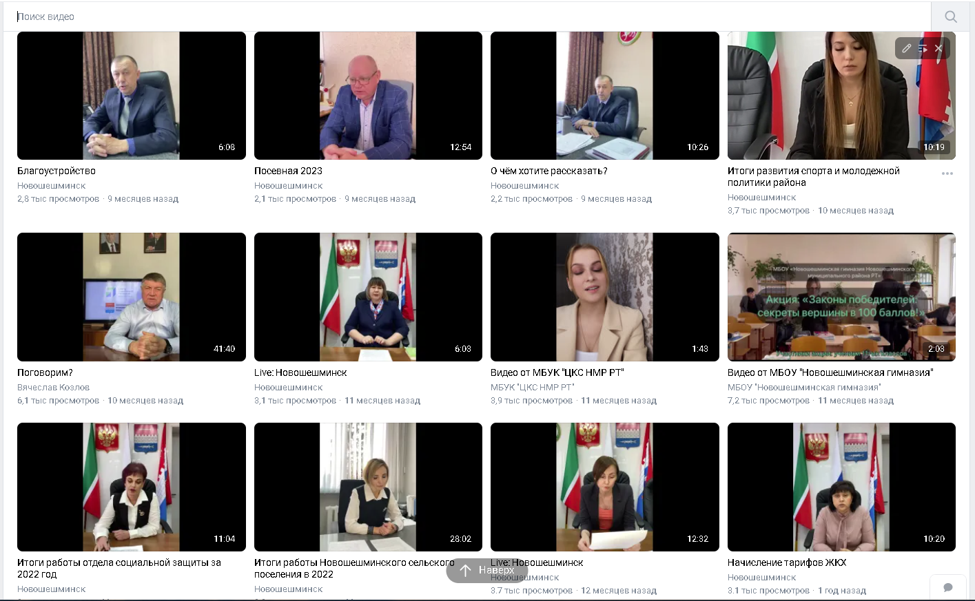
Из 84 публикаций: 57 - в сети Интернет, на официальном сайте Новошешминского района на сайте районной газеты «Шешминская новь», в том числе 12–социальных видеороликов, размещенных на официальных аккаунтах администрации Новошешминского района (ВК, ОК, Телеграмм).
Активно используется официальный сайт Новошешминского муниципального района. На нем созданы рубрики, предоставляющие возможность жителю района, а также любому другому пользователю, ознакомиться с информацией о деятельности органов муниципальной власти в основных сферах жизнедеятельности. На сайте создана непосредственная рубрика «Противодействие коррупции», максимально наполненная согласно действующему законодательству. Через сайт граждане могут обратится к Главе района (интернет-приемная).
В целях получения обратной связи о фактах коррупционного характера организована работа стационарных ящиков «Ящик гласности». Информация о местах их расположения и номера телефонов, куда можно сообщить о фактах коррупции регулярно освящаются на страницах районной газеты, на сайте в сети Интернет и в социальных сетях.
За отчетный период обращений от жителей в «Ящик гласности» и на номера телефонов «горячей линии» о фактах коррупции не поступало.

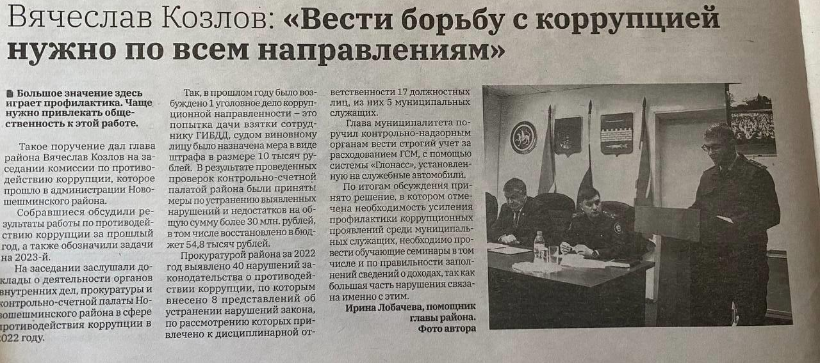

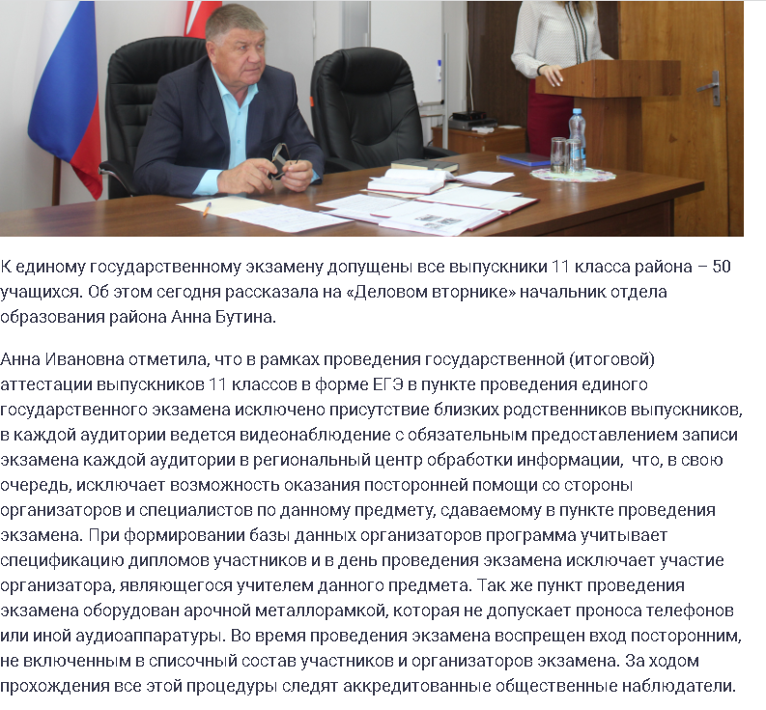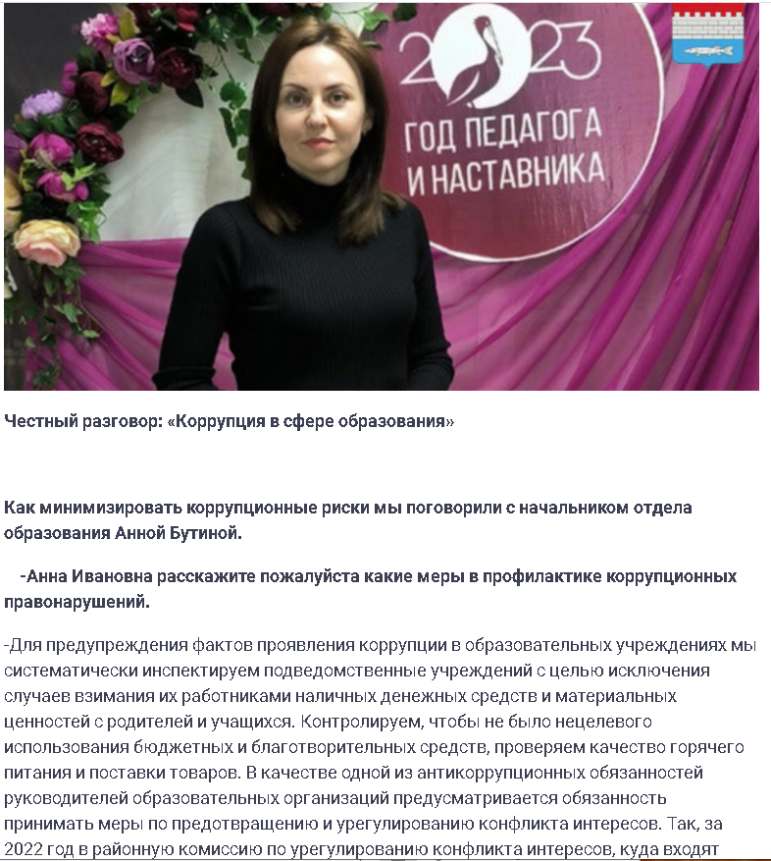

Ж) Поддержка общественной деятельности по противодействию коррупции, осуществляемая в муниципальном районе (городском округе)
С целью вовлечения общественных объединений и организаций в деятельность по профилактике и противодействию коррупции Новошешминским муниципальным районом принимаются следующие меры:
- создание системы открытой информированности о деятельности органов местного самоуправления, правовое просвещение граждан;
- вовлечение общественных организаций в различные формы участия в осуществлении местного самоуправления (публичные слушания, выборы, конференции, «круглые «столы» и т.д.);
Так информация по исполнению муниципальной программы «Реализация антикоррупционной политики в Новошешминском муниципальном районе на 2015-2025 годы" регулярно рассматривается на заседаниях Общественного Совета Новошешминского муниципального района. Председатель Общественного совета является членом комиссии по координации работы по противодействию коррупции, комиссии по соблюдению требований к служебному (должностному) поведению и урегулированию конфликта интересов в органах местного самоуправления района и принимает активное участие в их деятельности.
В 2023 году было проведено 13 мероприятий с участием общественности.
Например: председатель и члены Общественного Совета приняли участие за круглым столом на тему «Законы будем изучать, свои права мы будем знать», которая прошла в Чув. Чебоксарской сельской библиотеки, Урок права «А Вы знаете, что такое коррупция?» которое прошло в Шахмайкинской школе с участием главы сельского поселения. С учащимися 7-9 классов посетили, тематический час «Жить по совести и чести» в Центральной библиотеке Новошешминска.
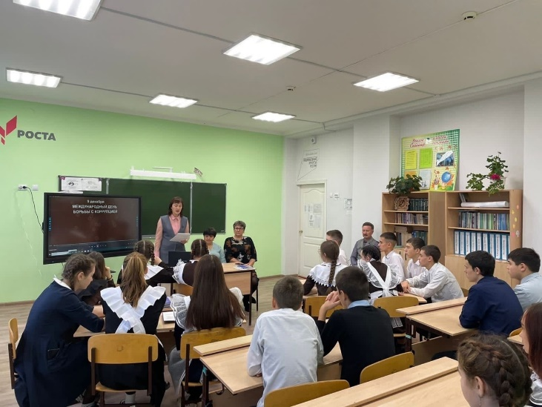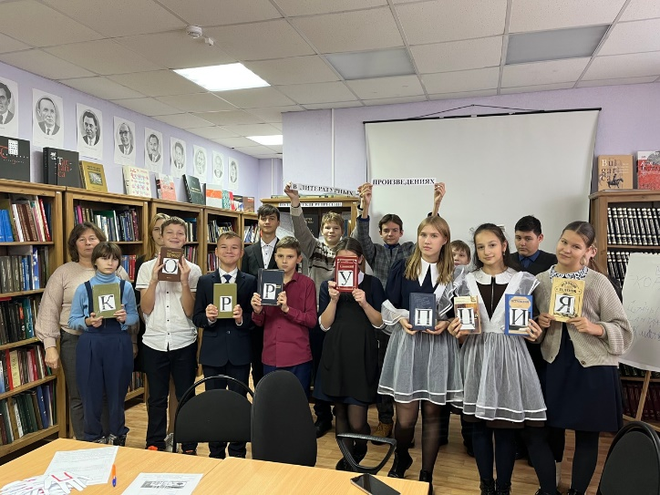
Члены Общественного совета входят в состав районной Комиссии по вопросам содействия в информировании и реализации национальных проектов, осуществляют общественный контроль за реализацией национальных проектов: «Экология», «Здравоохранение», «Демография», а также республиканских программ:
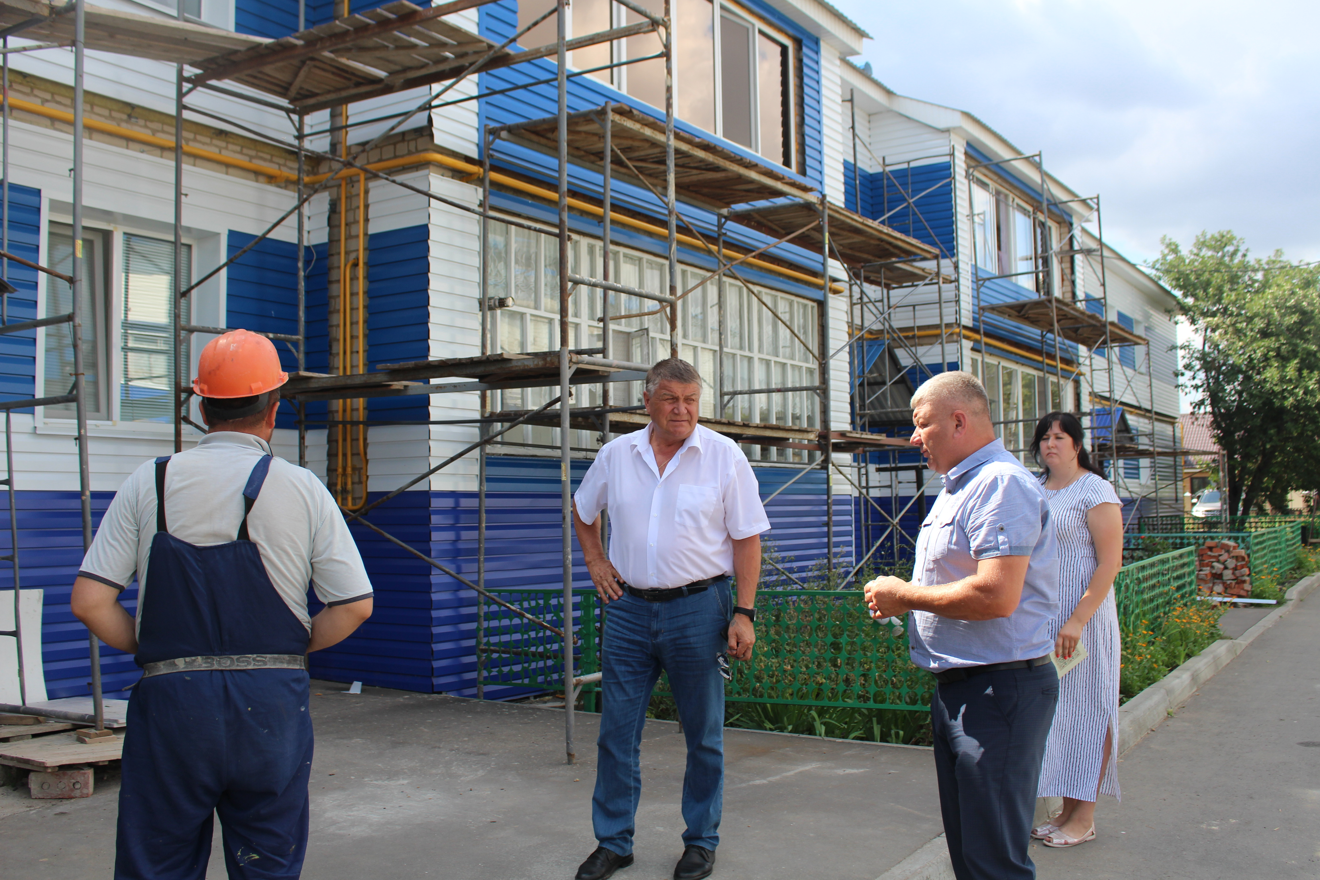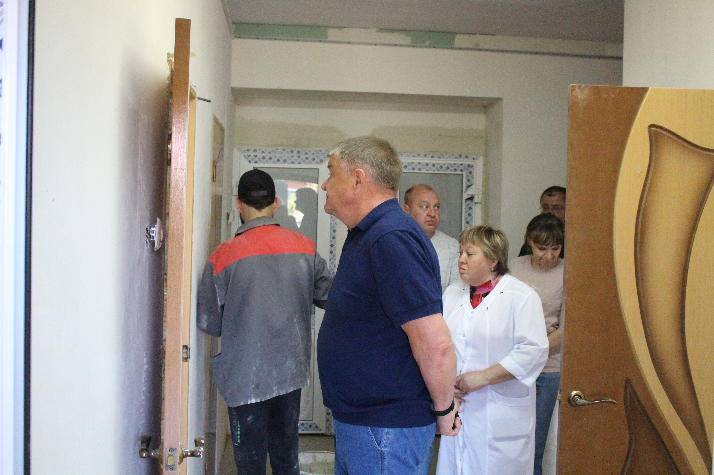

24 ноября провели Тренинг антикоррупционной устойчивости для работников различных сфер. Организатором данного мероприятия стала председатель Общественного совета Новошешминского района С.В. Мартышова.
Молодые работники сельского хозяйства, бизнеса торговли, нефтяной, дорожной отрасли, образования, здравоохранения, социальной сферы, служащие за одним столом обсудили тему коррупции и как с ней бороться.
Вместе с молодежью тренинг прошел и глава района Вячеслав Козлов.
Ссылка на мероприятие https://vk.com/wall-186453674_19116 . 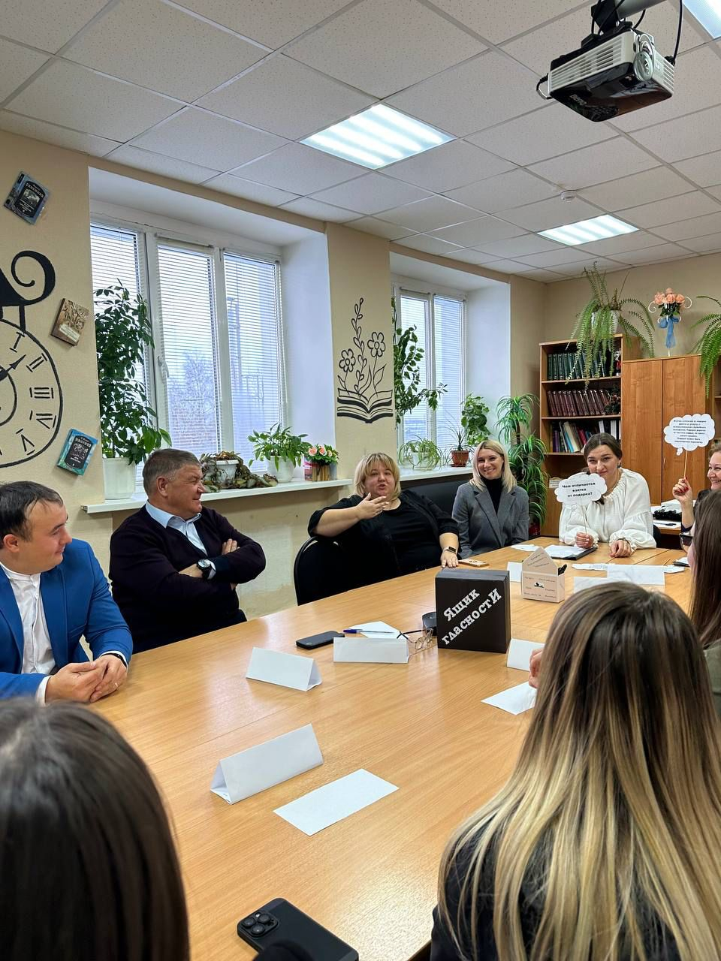 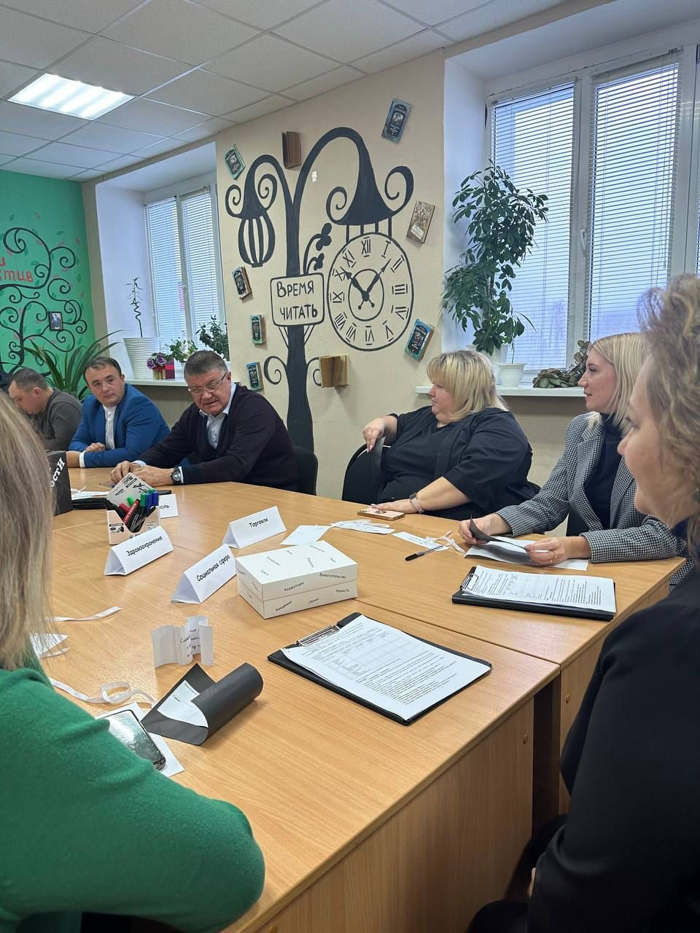

Одним из ключевых моментов на ежегодном выступлении 15 февраля 2023 Главы района В. М. Козлова на заседании Совета района, подробно остановился на теме антикоррупционной политики в Новошешминском районе. На заседании присутствовали 5 общественных организаций, депутат Госсовета РТ Алсу Тарханова, депутаты Совета, депутаты местныхорганов власти, СМИ.

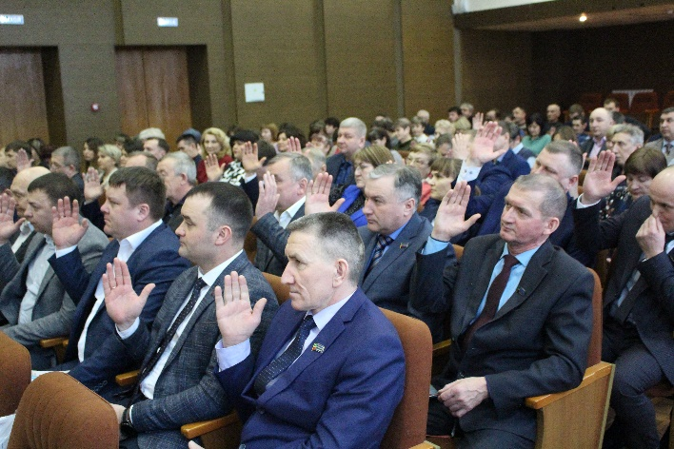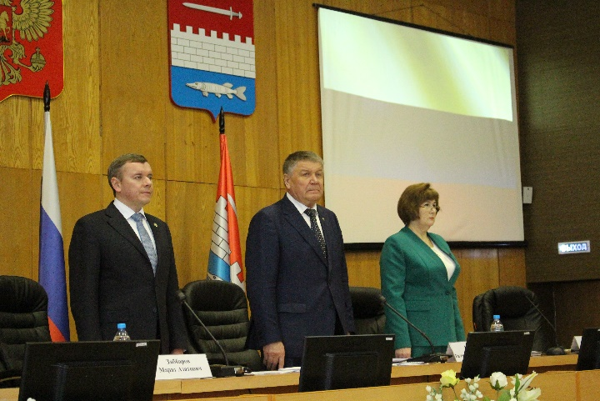

С ежегодным докладом 26 мая перед депутатами и Совета Новошешминского района, представителями общественных организаций «О состоянии коррупции и мер, реализуемых по сокращению в деятельности в органах местного самоуправления Новошешминского муниципального района Республики Татарстан в 2022 году и задачах на 2023 год» выступила помощник Главы района по вопросам противодействия коррупции И. И. Лобачева. В работе заседания принимал участие депутат Госсовета РТ Ягудин Ш. Г..

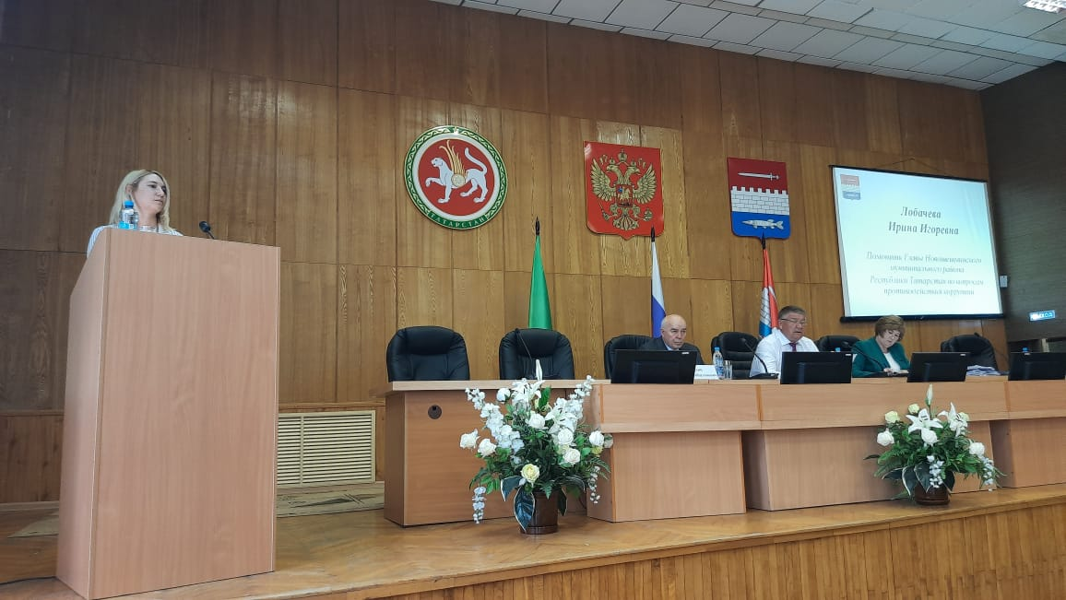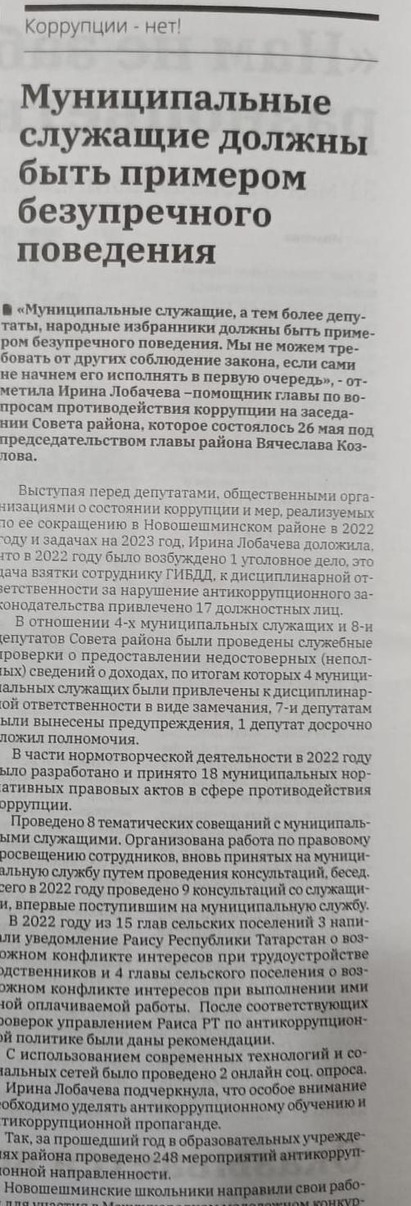

Члены Молодежного движения «Форпост» провели беседу антикоррупционной направленности для подрастающего поколения. Отряды профилактики снимали видео социальной направленности против коррупции.

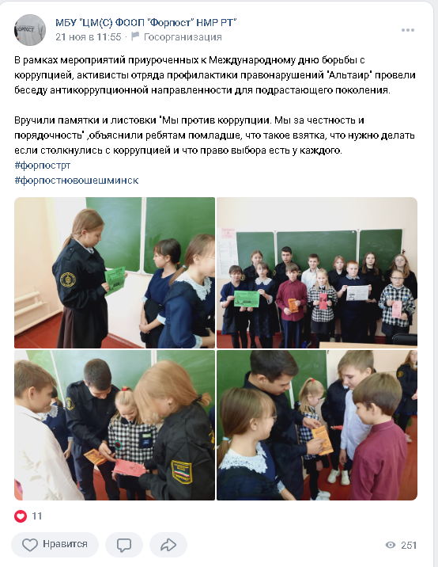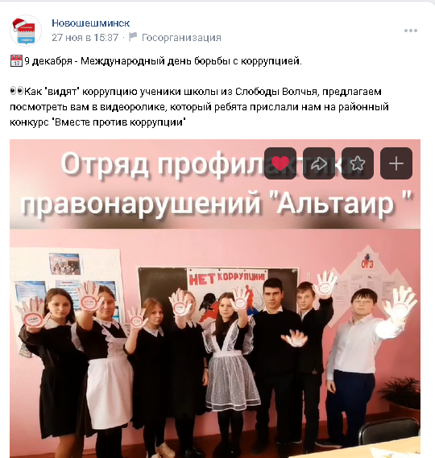

3) Работа кадровой службы (ответственных за профилактику коррупционных и иных правонарушений)
Указывается количество проведенных проверок полноты и достоверности сведений о доходах, имуществе и обязательствах имущественного характера, выявленные нарушения. Итоги рассмотрения на заседаниях комиссий по соблюдению требований к служебному поведению и урегулированию конфликта интересов.
За истекший 2023 год сектором кадров Совета Новошешминского муниципального района Республики Татарстан совместно с помощником Главы Новошешминского муниципального района Республики Татарстан была проведен анализ полноты и достоверности сведений о доходах, имуществе и обязательствах имущественного характера, муниципальных служащих Новошешминского муниципального района Республики Татарстан, в ходе анализа были выявленны нарушения у 5 муниципальных служащих Новошешминского муниципального района Республики Татарстан, в ходе проверки 3 муниципальных служащих дали согласие на упрощённую систему привлечения к дисциплинарному наказанию за допущенные нарушения в ходе предоставления сведений о доходах, имуществе и обязательствах имущественного характера, а в отношении 2 служащих была инициирована проверка. Выявлены следующие нарушения:
1. Не указан иной доход на ранее занимаемой должности;
2. Не верно указана площадь земельного участка, находящегося в собственности;
3. Не указан основной доход;
4. Не указано основание приобретения жилого помещения;
5. Неверно указано место регистрации транспортного средства;
Также в ходе анализа у муниципального служащего был указан иной доход от работы, однако уведомление о выполнении иной работы данный муниципальный служащий не подавал.
Итоги проверок с объяснительными муниципальных служащих были направлены непосредственно руководителю, а также были рассмотрены на заседании комиссии по соблюдению требований к служебному поведению муниципальных служащих и урегулированию конфликта интересов в Новошешминском муниципальном районе. По итогам рассмотрения выявленных нарушений комиссия признала, что 5 муниципальных служащих представили за 2022 год недостоверные (неполные) сведения о доходах и рекомендовала работодателю применить к ним меры дисциплинарной ответственности за совершение коррупционных правонарушений.
На основании распоряжения Исполнительного комитета Новошешминского муниципального района РТ 5 муниципальных служащих были привлечены к дисциплинарной ответственности в виде замечания.
4). Анализ работы с обращениями граждан, юридических лиц, содержащими сведения о коррупционной деятельности должностных лиц
А) Указывается количество и краткое содержание обращений граждан, юридических лиц, содержащих сведения о коррупционной деятельности должностных (в том числе анонимных), с указанием принятых мер, и т.д.
В Новошешминском муниципальном районе ведется работа по обращению граждан, в том числе и о коррупционных правонарушениях. Еженедельно каждый вторник, проходит личный прием граждан, а также жители могут сообщить о данных фактах через ГИС «Народный контроль». Помощник Главы района по вопросам противодействия коррупции является ответственным за работу в системе «Инцидент-менеджмент», в ежедневном режиме идет мониторинг социальных сетей. В отчетном периоде в адрес муниципалитета обращений антикоррупционной направленности не поступало.

5) Реализация иных мер, предусмотренных законодательством о противодействии коррупции
Меры, принятые в целях повышения эффективности реализации антикоррупционной политики, совершенствования организационных механизмов противодействия коррупции.
В 2023 году с 26-28 сентября в ВШГМУ помощник Главы по вопросам противодействия коррупции и заведующий сектором кадров Совета Новошешминского района прошли повышение квалификации на тему «Профилактика коррупционных и иных правонарушений».
В соответствии с требованиями Административного регламента предоставления муниципальной услуги «Постановка на учет и направление детей в государственные (муниципальные) образовательные организации, реализующие образовательные программы дошкольного образования»,(детские сады)» в Новошешминском муниципальном районе осуществляется регистрация детей в автоматизированной информационной систем «Электронный детский сад» (далее – АИС «Электронный детский сад») в электронном виде на Едином портале государственных и муниципальных услуг (функций) (https://beta.gosuslugi.ru/); (далее — Единый пор-тал) или при личном обращении Заявителя в МУ «Отдел образования исполнительного комитета Новошешминского муниципального района Республики Татарстан».
В настоящее время в АИС «Электронный детский сад» зарегистрировано 34 детей в возрасте от рождения до 3-х лет. Родителям (законным представителям) при подаче заявления предоставляется информация, об имеющейся возможности контролировать позицию ребёнка в очередности в системе портала госуслуги. Основное комплектование дошкольных образовательных учреждений осуществляется с 1 по 10 июня ежегодно. На сегодняшней день (с января по декабрь 2023г.) в дошкольные образовательные учреждения направлены и зачислены 85 детей. В течение года проводится текущее доукомплектование. За 12 месяцев 2023 года обращений граждан о нарушениях указанного Регламента не поступало.
В отчетном периоде Палатой имущественных и земельных отношений Новошешминского муниципального района Республики Татарстан подготовлены и проведены аукционы по продаже земельных участков, находящихся в государственной или муниципальной собственности и аукционы на право заключения договоров аренды земельных участков, находящихся в государственной или муниципальной собственности. Всего опубликовано - 25 аукционов, проведено в 2023 году – 23.
В аренду было предоставлено 104 земельных участков, из них 34 земельный участок из категории - земли населенных пунктов, с разрешенным использованием - для ведения личного подсобного хозяйства, общей площадью 43250 кв.м., 43 земельных участка, из категории - земли сельскохозяйственного назначения, с разрешенным использованием для сельскохозяйственного производства, общей площадью 29083234кв.м., 4 земельный участок категории - земли промышленности, энергетики, транспорта, связи, разрешенное использование – недропользование, общей площадью - 26761 кв.м., 11 земельный участок из категории - земли населенных пунктов, с разрешенным использованием - огородничество, общей площадью 4711 кв.м., 2 земельный участок из категории - земли населенных пунктов, с разрешенным использованием - для размещения объекта торговли, общей площадью 413 кв.м., 1 земельный участок из категории - земли населенных пунктов, с разрешенным использованием - для размещения гаража, общей площадью 25 кв.м., и 5 земельных участка из категории - земли населенных пунктов, с разрешенным использованием - для индивидуального жилищного строительства, общей площадью 8259 кв.м.
В собственность в 2023 году было предоставлено 33 земельных участка, из них 31 из категории - земли населенных пунктов, с разрешенным использованием для ведения ЛПХ, общей площадью 4,803га, и 1 земельных участков из категории - земли населенных пунктов, с разрешенным использованием для размещения объекта торговли, общей площадью 100 кв.м, и 1 земельный участок из категории сельхозземель площадью 1,8га.
От аренды земельных участков в консолидированный бюджет Новошешминского района за 2023 год поступило 13174350,62 рублей, от продажи земельных участков поступило 1052280,83 рублей.
За 2023 год настоящее время Палатой расторгнуто 27 договоров аренды, из них в связи с оформлением на новый срок аренды – 4, и в связи с выкупом в собственность под объектом недвижимости – 18 договоров аренды, 1 в связи с ненадобностью, 4 на основании представления Прокуратуры Новошешминского района
Подготовлены и проведены открытые аукционы на повышение цены по продаже в собственность муниципального имущества в электронной форме. Всего опубликовано - 9 аукционов, проведено на 31.12.2023 года – 6 аукционов.
Заключено 4 договора аренды муниципального имущества, общей площадью 98,6 кв.м.
От аренды муниципального имущества в консолидированный бюджет Новошешминского района за 2023 год поступило 2678610,70 рублей, от продажи муниципального имущества поступило 5835340,00 рублей.
За 2023 год Палатой расторгнут 1 договор аренды муниципального имущества в виду с ненадобностью, 1 в процессе расторжения.
Велась работа по предоставлению земельных участков многодетным семьям. За 2023 год было подано 5 заявлений, предоставлено – 2 земельных участка, 1 заявление было удалено в связи с троекратным отказом от предложенных участков, 2 заявления были удалены в связи с отсутствием документов, подтверждающих право на получение земельного участка.
Задолженность по арендной плате на 01.01.2024 года составляла – 55,9 тыс. рублей (задолженность является текущей).
Муниципальный земельный контроль за использованием земель на территории Новошешминского муниципального района Республики Татарстан осуществляется Палатой имущественных и земельных отношений Новошешминского муниципального района Республики Татарстан. Муниципальные земельные инспектора осуществляют контроль за соблюдением требований земельного законодательства по использованию земель, соблюдением порядка использования земель, исключающего самовольное занятие земельных участков или использование их без оформленных в установленном порядке правоустанавливающих документов.
Контроль за использованием и распоряжением муниципального имущества осуществляется согласно Положению о Палате имущественных и земельных отношений Новошешминского муниципального района Республики Татарстан.
Палатой совместно с Управлением Федеральной службой по ветеринарному и фитосанитарному надзору по Республике Татарстан (Россельхознадзор) и Управлением сельского хозяйства и продовольствия в Новошешминском муниципальном районе Республики Татарстан ведется постоянный мониторинг использования земель сельскохозяйственного назначения по целевому назначению.
В целях выработки единой политики в области имущественных и земельных отношений и сокращения коррупционных рисков в 2023 году принято 8 нормативных правовых акта:
1) Решение Совета Новошешминского муниципального района Республики Татарстан от 16 марта 2023 года № 33251 «О внесении изменений в Положение о муниципальном земельном контроле на территории Новошешминского муниципального района Республики Татарстан»;
2) Решение Совета Новошешминского муниципального района Республики Татарстан от 20 апреля 2023 года № 33-266 «О внесении изменений в Положение о муниципальном земельном контроле на территории Новошешминского муниципального района Республики Татарстан»;
3) Решение Совета Новошешминского муниципального района Республики Татарстан от 16 марта 2023 года № 32-250 «О внесении изменений в Прогнозный план (программу) приватизации муниципальной собственности Новошешминского муниципального района Республики Татарстан на 2023 год, утвержденного решением Совета Новошешминского муниципального района Республики Татарстан от 12.12.2022 № 29-231»;
4) Решение Совета Новошешминского муниципального района Республики Татарстан от 26 мая 2023 года № 34-275 «Об утверждении Положения о порядке сдачи в аренду имущества, находящегося в муниципальной собственности Новошешминского муниципального района Республики Татарстан»;
5) Решение Совета Новошешминского муниципального района Республики Татарстан от 26 мая 2023 года № 34-276 «О внесении изменений в решение Совета Новошешминского муниципального района Республики Татарстан от 30.05.2008 № 26-161 «Об утверждении положения «О порядке владения, пользования и распоряжения муниципальным имуществом Новошешминского муниципального района»;
6) Решение Совета Новошешминского муниципального района Республики Татарстан от 12.07.2023 года № 32-286 «О внесении изменений в Решение Совета Новошешминского муниципального района Республики Татарстан от 10.04.2013 года № 22-148 «О промышленных площадках муниципального уровня на территории Новошешминского муниципального района Республики Татарстан»
7) Решение Совета Новошешминского муниципального района Республики Татарстан от 06 сентября 2023 года № 36-294 «О внесении изменений в Прогнозный план (программу) приватизации муниципальной собственности Новошешминского муниципального района Республики Татарстан на 2023 год, утвержденного решением Совета Новошешминского муниципального района Республики Татарстан от 12.12.2022 № 29-231»
8) Решение Совета Новошешминского муниципального района Республики Татарстан от 10 ноября 2023 года № 38-308 «О внесении изменений в Прогнозный план (программу) приватизации муниципальной собственности Новошешминского муниципального района Республики Татарстан на 2023 год, утвержденного решением Совета Новошешминского муниципального района Республики Татарстан от 12.12.2022 № 29-231»

